метеріал для самостійних робіт
Весь материал этой части объединяет то, что здесь мы анализируем непосредственные эффекты наших коммуникаций. Поэтому именно так мы и решили назвать ее — коммуникативная. Есть, правда, и еще одно общее за редчайшим исключением, все данные здесь можно получить только социологическими приемами, т.е. опросным путем, что в корне отличает угол рассмотрения проблемы от того, как это было сделано в главе 2, где почти вся обрабатываемая информация сугубо экономического толка трансакции, бухгалтерские отчеты, отраслевые базы данных и статистические сборники и т.д.). Поэтому вторым названием этого раздела нашей книги могла бы быть социометрическая эффективность, но, к сожалению этот термин давно занят. Причем занят давно, и не кем-нибудь, а знаменитым американским философом, социологом и психологом Я.Л. Морено.

А. Кутлалиев
А. Попов

Поэтому мы остановимся на определении «коммуникативная эффективность», хотя и отдаем себе отчет в том, что почти все измерения здесь будут иметь социологическую природу.

3.1. Краткий курс теории коммуникаций

Ранее (в главе2) мы уже говорили, что рекламу можно рассматривать в разных аспектах. В первую очередь — с точки зрения бизнеса — она представляет собой некий инновационный процесс, от которого ждут конкретной экономической отдачи. далее мы показали, что этот процесс суть форма инвестирования, причем инвестирования совершенно особого рода, поскольку вложения осуществляются не в финансовые активы, не в оборудование, не в недвижимость и не в антиквариат, а в сознание людей. делается это с целью заинтересовать их, заставить что-то запомнить и вызвать обратную реакцию (рис. 1.4). Поэтому, чтобы прийти в итоге к описанным ранее объемам продаж. доле рынка, возврату инвестиций, стоимости компании / бренда и т.д., нам придется рассмотреть максимально подробно все этапы, которые ранее мы опустили. А именно: как воспринимается реклама, как запоминается, как она управляет или не управляет реакциями потребителей и т.д.
Поэтому в данной части мы сохраним основную логику части предыдущей: так же, как ранее в главе 2, мы начали с исследования критериев эффективности, здесь мы тоже начнем с критериев. При этом, опираясь на предыдущие выводы, мы пойдем от оборота». Российских исследований, подобных тем, что проводились в Австралии и Великобритании, авторы не обнаружили, но из собственной практики можно сделать вывод, что обычно первым упоминаемым критерием эффективности является объем продаж. Поэтому когда рекламодателей спрашивают о цели рекламы, они обычно отвечают: «повышение товарооборота». Реже, когда уточняется: «Повышение сбыта на 10%». Еще реже бывает, когда цели описываются почти исчерпывающе: ‘Поэтапный рост продаж в диапазоне от 150 тыс. до 180 тыс. единиц в течение второго квартала, при темпах роста рынка в 2,5% за квартал.
Однако, как утверждают многие специалисты, повышение оборота это цель не отдельно взятой рекламы, а всего комплекса маркетинга, составной частью которого является реклама¹. По-разному можно относиться к таким позициям — мы много говорили об этом в Части первой, но в любом

____________
¹ И это понятно: реклама функционирует по принципу целостности, т.е. холизма. Причем целостность рекламы является частью (подмножеством) другой целостности — целостности маркетинга. Если расширять горизонт рассмотрения, то реклама — самостоятельное, замкнутое подпространство маркетинга, Но и маркетинг, в свою очередь, составляет целостность, являющуюся частью более общего процесса — предпринимательства или предпринимательского подхода.

Глава З
Коммуникативная эффективность

случае неоспоримо, что маркетинг существенно изменил взгляды экономистов на роль и задачи рекламы в экономике. Это произошло благодаря тому, что маркетинг выдвинул в качестве главного критерия эффективности экономической деятельности самого потребителя, его нужды, его психологию его реакции на то или иное воздействие как движущую силу экономических отношений. Традиционную, но совершенно нелогичную с точки зрения психологии схему: «товар — реклама — потребность» он заменил на отношение: «потребность — товар — реклама». Поэтому все более важным
становится рассмотрение рекламы как коммуникативного процесса через призму ее воздействия на сознание и подсознание человека — потребителя .аров и услуг.

В этом контексте задачи рекламы выглядят несколько иначе. Например:
• необходимо, чтобы в течение года 60% всех владельцев автомашин узнали, что автомобильные шины Х обладают повышенной износостойкостью и имеются в ассортименте для любой марки автомобиля;
или
• требуется, чтобы 40% домохозяек Центрального федерального округа в течение полугода узнали, что стиральный порошок Y делает белье мягким и придает ему аромат горной фиалки. Причем не менее половины из них должны купить Y хотя бы раз на пробу;
или
• очень важно, чтобы 30% всех фермеров Подмосковья узнали, что новое удобрение N способствует повышению урожайности картофеля на 8%, и переключились на покупку именно его, а не старого Z

Армейская прямота задачи — «Надо продать!», — которая была почти рефреном всей предыдущей главы, становится в новых критериях менее жесткой. Она усложняется и становится куда более тонкой: Повысить уровень узнаваемости товара в целевых группах на 20%», — или: Сформировать позитивный уровень восприятия нового продукта у 75% целевой аудитоприи (ЦА)», — или: «Обеспечить лояльность к новой марке у 45% ее
Потребителей», и т.д.
Заметим, что ключевым фактором в данном случае является успех коммуникационной составляющей рекламы. Это означает, что уровень достигнутого рекламой воздействия на человека не трактуется в системе вульгарного напоминания 4Р: «произвели товар — определили ему подходящую цену — договорились со сбытовыми сетями — сообщили потребителям, что, типа, есть такой товар», — а должен быть оценен по каким-то иным
критериям.
В коммуникативном аспекте этими критериями являются восприятие, ощущение, внимание, эмоции (всех видов). память, мотивации и т.п.

А. Кутлалиев
А. Полов

Воздействие на человека и изучение реакции человека являются главным мотивом оценки коммуникативной эффективности рекламы.
Что же такое коммуникации? Согласно определению, коммуникация — это обмен информацией между индивидами через посредство общей для них знаковой системы. Рекламная коммуникация — это тоже обмен информацией, но достаточно своеобразный. Система рекламной коммуникации предполагает передачу информации водном направлении и лишь незначительный обратный поток, так как в отличие от рекламистов и рекламодателей потребители обычно не могут воспользоваться СМИ для общения с создателями и заказчиками рекламы. «Суть рекламного дела заключается в том, что один человек или целая организация, которых мы называем рекламодателем, передает свое сообщение обширной аудитории, т. е. потребителям, с помощью средств массовой информации. Рекламодатель обычно обозначается как отправитель, а его аудитория как получатель. Связь между отправителем и получателем осуществляется с помощью процесса коммуникации» (Д.У. Джугенхаймер, И.У. Гордон, И. Уайт. «Основы рекламного делала»). Как видно, здесь также подчеркивается преимущественно односторонний характер процесса передачи информации.
Рассмотрим основы функционирования процесса коммуникации. Мы имеем две стороны информационного процесса, условно назовем их Рекламист и Потребитель. Взаимодействие между ними происходит путем передачи сообщения от первого ко второму (рис. 3.1):

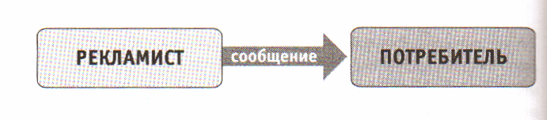

Рис. 3.1. Простейшая Коммуникационная цепочка

К своему изрядному сожалению, авторы вынуждены констатировать, что и по сей день многие рекламные кампании разворачиваются по этой упрощенной схеме, которая изжила себя еще в начале прошлого столетия. В рамках этой простейшей модели измерить эффективность рекламного сообщения невозможно — нет объекта для изучения.
С развитием маркетинга рекламу стали рассматривать как двустороннюю коммуникацию, т.е. не как вещание, а как общение. Неважно как (непосредственно или опосредованно) это происходит, сейчас важно, что это взаимовлияние рекламиста и потребителя (рис. 3.2). В этом случаев анализе субъектов рекламного рынка большую роль начинает играть понятие «об-

Глава З
Коммуникативная эффективность



Рис. 3.2. Коммуникационная цепочка с обратной связью

ратной связи». Причем, если влияние рекламиста может быть как прямое,
косвенное, то влияние потребителя всегда опосредованное. Степень воздействия нашего сообщения мы всегда можем определить только по косвенным, признакам, например по изменению покупательского поведения (в любой форме).
Мы уже отметили, что здесь возникает принципиальный поворот в деле: у нас появляется предмет для изучения эффективности рекламы — отклик потребителя. Однако, как и было сказано, реклама является лишь частью процесса маркетинга, и обратная связь в данном случае — это суммарный интегральный) эффект от воздействия всего комплекса маркетинга. Фактически в данном случае мы рассматриваем идеальную модель, когда возможно отделить эффект коммуникации от остальных каналов влияния на потребителя сообщения передаются без искажений и в отсутствии помех. Такая идеальная модель может быть проиллюстрирована следующим образом Рис. 3.3).
Изумительный вид! Казалось бы, сиди, анализируй себе вволю... Но это, уже говорили,
сладкие грезы. К большому сожалению, как для тех, кто планирует и проводит рекламные кампании, таки для тех, кто изучает -ж.е рекламы на потребителей, реальность сильно отличается от этой благостной картины и скорее напоминает нечто подобное тому, что показано на следующей иллюстрации (рис. 3.4).
Хаос, царящий на этой картинке, кого угодно вгонит в тоску. Неужели рекламное сообщение потеряно для потребителя? Конечно же, не все так плохо. Антенна вашего приемника тоже ловит смесь радиосигналов, но вы же не слушаете все радиостанции одновременно? Вы настраиваете приемник на одну из волн и наслаждаетесь любимой программой. Такое замечательное свойство называется избирательностью и помогает выделить нужный сигнал из множества других. На рис. 3.5 наглядно показаны уровни
отклика для систем с низкой (пунктир) и высокой (сплошная кривая) избирательностью.
Аналогично и потребитель может выделить ваше рекламное сообщение из
окружающего его информационного потока, однако есть одно но: потребитель — не радиоприемнику него нет ручки настройки. Это наша зада-

А. Кутлалиев
А. Полов

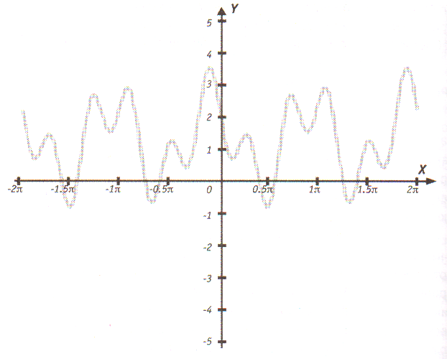
Рис. 3.3. Идеальный график колебания обратной связи

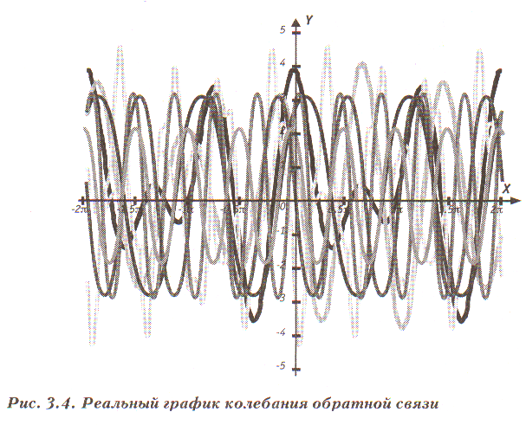
Глава З
Коммуникативная эффективность

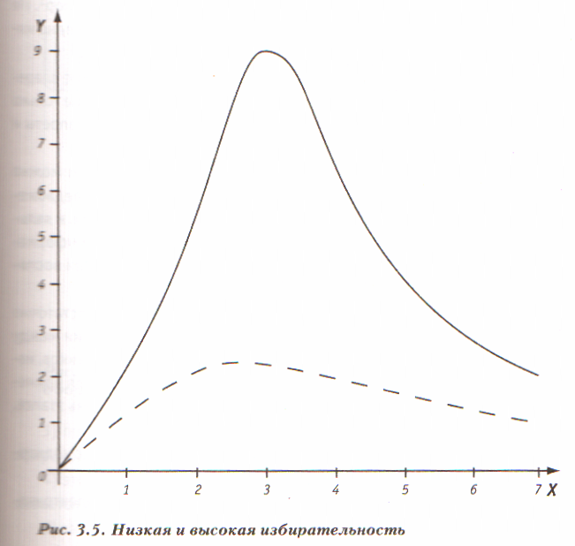

ча - найти ту волну, на которую настроен потребитель, т.е., выражаясь математическим языком, найти функцию, обратную типовой (производство — сбыт). На языке маркетинга это означает, что мы должны найти потребности и мотивации потребителя.
Однако на этом наши трудности только начинаются. Информация не может просто взята из мозга одного человека (Рекламиста) и перенесена (Потребителя). В целях передачи информации ее облекают в форму пригодную для этого процесса. Такой формой является речь, письмо, изображения, мимика и т.д. Процесс преобразования информации в данную форму называется кодированием. Соответственно, процесс расшифровки сообщения называется декодированием. При любом обмене информацией между людьми вначале она кодируется одним человеком, а затем декодируется другим. Попросту говоря, говорить с Потребителем надо на языке. Если вдруг новости на вашей любимой радиостанции начнут
транслировать на незнакомом языке, например суахили, то вряд ли вы сможете понять и разобраться в ценности передаваемой информации. Но даже

А. Кутлалиев
А. Папов

сообщения на русском языке зачастую вгоняют потребителей в ступор¹. По различным оценкам, до 10% рекламных сообщений более чем наглядно иллюстрируют старый афоризм, что родной язык дается не всем,
Хотя, справедливости ради, нельзя не упомянуть, что виртуозное владение русским языком способно и при самом минимальном бюджете не только достучаться до целевой аудитории, но и технично обойти любые запреты и ограничения в рекламе².
Таким образом, в самом общем виде систему коммуникации можно представить в следующем виде (рис. 3.6). данная модель была предложена Клодом Шенноном, одним из основателей теории информации, и является базовой при рассмотрении процессов передачи и приема информации любого рода и назначения, будь то система военной связи или воспитание детей.
Современные средства массовой коммуникации обладают достаточно сложной системой передачи информации. Процесс коммуникации между источниками информации и населением протекает через посредников, которыми являются технические средства передачи информации, для примера рассмотрим телевидение. Сообщение ТВ-диктора проходит семь этапов, прежде чем достигнет телезрителей:
1) вначале диктор преобразует информацию в слова (процесс кодирования);
2) затем его речь преобразуется микрофоном в колебания электрического тока (процесс декодирования);

_____________
¹Рекламный лозунг на ярко-красной (надо понимать, революционной) упаковке пельменей Колпинского пищекомбината выглядел так:
Если будешь
есть ПЕЛЬМЕНИ,
станешь ВЕЧНО жить,
как Ленин.

И последний штрих в этом шедевре — подпись: «Ульянов-Колпин».
У ведущего рубрики «Антиреклама» газеты «Комсомольская правда» 0. Шаповалова под впечатлением этих чеканных, а-Lа Маяковский» строк родился ответный слоган: «Ешь пельмени, не жалей — точно сляжешь в мавзолей». И таких опусов, как колпимский, за четыре года (1996—2000) накопилось на целую книгу.

² В 2000 г. Канский (т.е. расположенный в городе Канск, крупном райцентре Красноярского края) ликероводочный завод запустил рекламную кампанию своей крепкоалкогольной продукции. Если учесть тотальный государственный запрет на рекламу такого рода товаров, нельзя не признать, что задача перед Канским ЛВЗ стояла нетривиальная. Тем красивее и эффектнее было принятое решение: в скором времени улицы городов Красноярского края украсились простыми, но емкими плакатами:
ВОТ КУПИЛ
И НЕ ЖАЛЕЮ!
Предъявить какие-либо претензии по поводу того, что здесь прямо рекламируется водка, не смог ни один чиновник, Но и ни один человек не смог бегло прочитать данный плакат так, чтобы интонационная пауза совпала с грамматическим пробелом.

Глава З
Коммуникативная эффективность

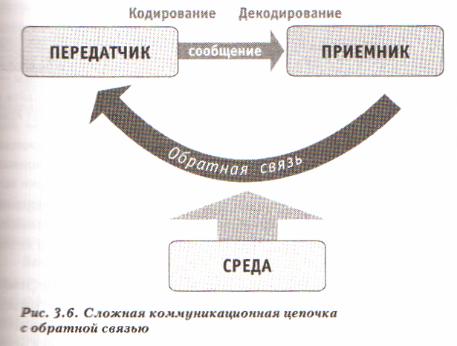

3) после этого она преобразовывается в сигнал, который поступает в кодирование);
4) этот сигнал воспринимается бытовыми телевизорами и преобразовывается в колебания электрического тока (декодирование);
5) затем телевизор преобразует его в акустические колебания (кодирование)
б) эти колебания воспринимаются человеческим ухом и декодируются;
7) в результате этого длительного процесса телезритель получает информацию, которую хотел донести до него ведущий телевизионной программы
Понятно, что на каждом из данных этапов информация может подвергаться искажениям. Исчезновение одного звена разрушает всю коммуникационную цепь. Например, если в телестудии не окажется микрофонов, передача в эфир голосов ведущих будет невозможна. Или отсутствие телевизора (выключенный телевизор) делают невозможным процесс приема информации зрителем.
Для нас наиболее важным является рассмотрение процессов кодирования декодирования информации. Поэтому вкратце рассмотрим ряд моделей коммуникации, преимущественно семиотических¹, но начнем все-таки с классики.

___________
¹Семиотика — наука о знаках и знаковых системах.
А. Кутлалиев
А. Папов

3.2. Коммуникационные модели. Сколько же их?

Сэр Исаак Ньютон как-то сказал, что своими открытиями он обязан тому, что стоял на плечах титанов. Это утверждение значительно упрощает работу тем, кто вознамерился докопаться до первоистоков любой проблемы — корни почти всех теоретических положений так или иначе можно найти в античности. Поэтому и мы решили выстроить логику своего обзора «от Аристотеля до наших дней».

Модель Аристотеля

Первое же углубление в историю вопроса приводит нас к ((Риторике)? Аристотеля. В ней великий философ приводит свою теорию убедительного сообщения. Она основывается на трех китах: этос, патос и логос. Что же это такое?
1. Оратор (докладчик, говорящий), который передает сообщение (этос).
2. Чувства и эмоции, которые сообщение вызывает у слушателей (патос).
З. доказательство того, что вызванные эмоции правильные, т.е. рациональное обоснование, содержащееся в самом сообщении в явном или неявном виде (логос).
Поскольку «Риторика» Аристотеля входила в программу обязательного изучения практически во всех академических школах, то вполне естественно, что на протяжении веков с моделью Этос — Патос — Логос были знакомы все без исключения ученые Европы и Нового Света. Ее изучали, пытались применить, строили на ее основе свои собственные теории. Большую работу по разработке идей Аристотеля в приложении к массовым коммуникациям проделала так называемая Йельская группа (Ховланд, Мандел, Кэмпбел, Брок,МакГир и др.). Однако следует признать, что их работа, равно как и ряд других трудов — Розенталь (1966), Кронкайт, (1964), Чейкин (1979),— по большей части остались на уровне теоретических изысканий, хотя в той или иной мере принимались во внимание учеными-практиками.
Применительно к маркетинговым коммуникациям трехмерное пространство Аристотеля Этос — Патос — Логос вполне можно принять за теоретическую базу построения обобщенных шкал для измерения компонентов рекламного сообщения и оценки эффективности его носителей. К этой теме мы еще вернемся, когда будем говорить об измерениях в рекламе.
Этос. Относится к той части сообщения, которая сосредотачивается в основном на источнике сообщения — на том, кто сообщает, а не на самом сообщении. Главными характеристиками источника являются способность вызывать доверие и привлекательность. Исходя из этого, принимающая сообщение сторона приписывает источнику некие характеристики, которые могут повлиять на оценку рекламного сообщения. В ряде работ (Чейкин,

Глава З
Коммуникативная эффективность

1979; Купер и Кройль, 1984; Перси, 1983) подтверждена положительная корреляция между уровнем доверия к источнику и оценкой рекламы. Таким азом, устанавливается, что эффективность рекламы зависит не только от ламы, но и от доверия к источнику.
Патос. Изучение эмоциональных и аффективных компонентов рекламы подпадает под аристотелевское определение «патос». Внутреннее состояние человека, эмоциональный фон, формируемый множеством причин, включая и рекламу, оказывает влияние на формирование отношения к рекламному сообщению. Но, чтобы добиться эффективности, здесь придется миинимум решить две крупные исследовательские задачи: а) точно и однозначно классифицировать эмоциональные состояния и б) понять, каким образом эмоции влияют на процессы восприятия информации и на формироваание отношения к сообщению.
Логос. В настоящее время понятие «логос» включает в себя разумность, здравый смысл, разумное рассуждение и выгоду, хотя, заметим, последнее добавлено уже после Аристотеля. Логос определяется как способ соединения понятий и идей таким образом, чтобы с их помощью можно было однозначно прийти к определенным выводам и заключениям. При логичном, разумном изложении доводы, приведенные в сообщении, заставляют верить в заявленные в сообщении утверждения. Таким образом, функция логоса выступает в виде предоставления информации и логических доказательств продукте, на основе которых потребитель формирует свои убеждения к рекламируемому продукту.
Модель Ролана Барта

Одним из первых семиотиков, обративших внимание на рекламу, был Р. Барт. Его классический анализ рекламы фирмы «Пандзани» был выполнен в 1964 г. На рекламном плакате из раскрытой сетки для провизии выглядывали пачки макарон, банка с соусом, помидоры, лук, перцы, шампиньоны и т.д. Изображения продуктов были выполнены в желто-зеленых тонах, а фон был красным.
Барт разбил передаваемую данной рекламой информацию на пять сообщений. Первое из них было на “естественном” языке — надпись на плакате плюс этикетки ряда продуктов. Второе сообщение можно обозначить ход на рынок», что выражается изображением свежих натуральных продуктов. Сочетание этих продуктов с макаронами и баночным соусом отражает комплексный подход фирмы «Пандзани» к продуктам питания («а
Total culinary service»). В-четвертых, полуотрытая сумка-авоська как бы
Символизирует «домашность». И, наконец, набор цветов на плакате выражает народность, «итальянскость» в соответствии с цветами национального итальянского флага.

А. Кутлалиев
А. Попов

Барт считал, что визуальные знаки не берутся из существующего в сознании словаря знаков и не принадлежат к какому-то определенному коду. из чего он выводил наличие парадокса визуальной коммуникации — сообщения без кода. Соответственно он противопоставил первичность словаря для вербальных знаков первичности текста для визуальных знаков (табл.3.1).

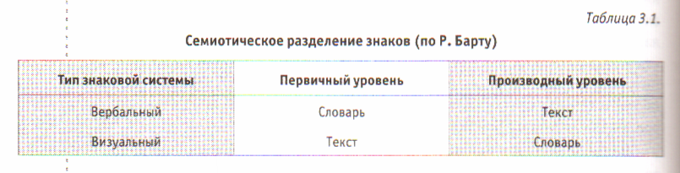

Многозначность восприятия (полисемиотичность) визуальной системы знаков (изображения) должна, по Барту, быть редуцирована текстом, заставляющим выбрать одно из множества значений сообщения. В рекламных коммуникациях это позволяет установить устойчивые связи изображения и кодов, привязать продукт к тому или иному объекту символического мира. например, сигареты Marlboro — ковбой, автомобиль Volvo — безопасность. какао Несквик—мультяшный кролик и т.п.

Модель Романа Якобсона

В 20-е годы прошлого века молодая Советская республика в силу охвативших ее тогда деятельного нигилизма и энергичного дилетантизма стала
колыбелью многого из того, что потом и стало классикой в мировом искусстве и мейнстримом в науке. В порядке авангарда, эксперимента, революционного протеста возникли новые концепции архитектуры, живописи, литературы и т.д. Затронули новые искания и язык. В 20-е годы была создана так называемая Московская филологическая школа, породившая множество идей, впоследствии развитых в фундаментальные теории. Одним из ярчайших представителей этой школы¹ был Роман Якобсон. Благодаря широте интересов и активному трудолюбию он оставил довольно объемное научное наследие, но из всего этого нас в первую очередь интересует его коммуникационная модель. Якобсон составил ее из шести факторов, каждому из которых он придал особую функцию (табл. 3.2).

___________
¹ Впоследствии Р. Якобсон неоднократно эмигрировал. Исследователи различают московский, пражский и гарвардский периоды в его научной деятельности. наиболее фундаментальной работой считается курс лекций Якобсона в гарвардском университете 1967 г.

Глава З
Коммуникативная эффективность

Эмотивная функция связана с адресантом (стороной, передающей информацию) и имеет целью выражение его отношения к тому, что он говорит. Всем известно, что в языке одно и то же содержание даже интонационно может быть оформлено так, чтобы выражать одобрение, осуждение и т.д.
Якобсон приводит в качестве примера одного актера, произносившего фразу в «Сегодня вечером» сорока разными интонациями. Самое важное, чтобы

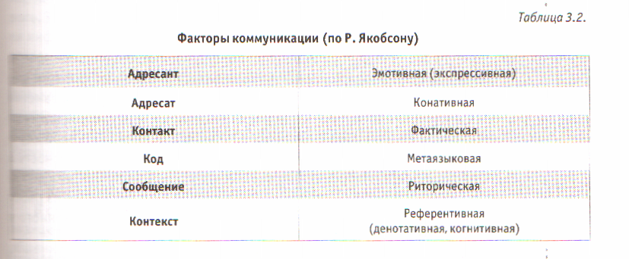

эти интонации однозначно считывались и правильно интерпретировались аудиторией.
Конативная функция отражает ориентацию на адресата. Она выражает посредственное воздействие на того (или тех), кто воспринимает информацию.
Фатическая функция ориентирована на контакт, где важна не передача информации, а поддержание контакта. В разговоре с собеседником мы время от времени проверяем наличие контакта словами: «Ты меня слушаешь?» — или: «Вы следите за моей мыслью?».
Метаязыковая функция связана с распознаванием кода. Не зная какого - либо слова, мы можем спросить о его значении. Ответ может быть дан описательно, с помощью других слов, а может и просто с помощью показа предмета.
Риторическая функция направлена на сообщение. В зависимости от ситуации в сообщении может быть больше уделено внимания его форме (поэзия) или содержанию (бытовая речь), но в той или иной мере в любом сообщении присутствуют обе характеристики.
Референтивная функция сориентирована на контекст и представляет ой отсылку на объект, о котором идет речь в сообщении.
В дальнейшем Ж. Дюбуа и др. сократили это количество до пяти, считая, сообщение есть не что иное, как результат взаимодействия пяти основ-

А. Кутлалиев
А. Попов

ных факторов, а именно отправителя и получателя, вступающих в контакт посредством кода по поводу референта.
Р. Якобсоном был также предложен свой анализ знаковой системы, где он высказал гипотезу, что для зрительных знаков важнее пространственное измерение, а для слуховых — временное. Кроме того, Якобсон существенно дополнил и развил существующую классификацию знаков и разработал систему характеристик, присущих всем знаковым системам.

Модель Юрия Лотмана

Юрий Михайлович Лотман был выдающимся ученым и создателем широко известной Тартуско -Московской семиотической школы. Как заметил после его смерти эстонский президент Л. Мери: «В первую очередь Эстония известна миру как страна, где работал профессор Лотман». Своей научной работой, да и всей своей жизнью, он продемонстрировал полезность и неизбежность взаимопроникновения разных научных школ и даже культур разных стран. За недостатком места приведем только две цитаты из работ двух ведущих современных исследователей семиотики (отечественного и иностранного):

«... В то время как российские ученые расширяли свой иностранный словарь, западные — обращались к Бахтину и Тартуской школе»
и:
«Русские не ждали Фуко. У них были Бахтин и Лотман»..
Область интересов Юрия Лотмана была чрезвычайно обширна, но формат нашей книги позволяет рассмотреть только его взгляды на коммуникативные процессы. В частности, он полагал модель Якобсона слишком абстрактной, справедливо указывая, что у отправителя и получателя сообщения не может быть абсолютно одинаковых кодов и одинакового объема предыдущего опыта. По Лотману, язык — это код плюс его история. Что интересно, при совершенном подобии отправителя и получателя отпадает сама потребность в коммуникации: им не о чем говорить и незачем общаться. При таких условиях процесс коммуникации сводится к передаче директив и приказов, а не информации, т.е. в процесс коммуникации изначально заложено отсутствие паритета между передающей и принимающей стороной.
Саму коммуникацию Лотман определяет как перевод сообщения с языка моего «я» на язык твоего «ты». Возможность такого перевода обусловлена тем, что хотя системы кодов обоих участников коммуникации не тождественны, но они образуют пересекающиеся множества. Следствием этого является неоднозначность прочтения заложенной в сообщении информации. Кстати, именно неоднозначность делает реальным и полезным такое явление, как перечитывание литературных произведений, поскольку

Глава З
Коммуникативная эффективность

оказывается возможным получение новых знаний при чтении уже известного текста.
Феномен чтения известного текста приводит Лотмана к формулировке гипотезы о двух возможных механизмах получения информации, образно говоря, записке и платке с узелком. Если в первом случае сообщение заключается в тексте и может быть оттуда извлечено, то во втором случае сообщение нельзя извлечь из текста, который играет здесь чисто мнемоническую роль. Здесь сообщение играет роль ключа, вызывающего процессы обработки информации внутри сознания получателя, что, в свою очередь, ведет к
возрастанию информации.
Еще одна аналогия была выражена Лотманом в процессе анализа фольклорной коммуникации. Это скульптура и игрушка. «Скульптура рассчитана на созерцание: она монолог, который должен быть услышан, но не требует ответа, она — сообщение, которое адресат должен получить. Игрушка, кукла, не ставится на постамент — ее надо вертеть в руках, гать, сажать или ставить, с ней надо разговаривать и за нее отвечать. Короче, на статую надо смотреть, с куклой следует играть».
В случае со скульптурой Потребитель отнесен со своей классической позиции на точку пассивного и даже не очень-то нужного созерцателя. Сообщение не предназначается для данного конкретного Потребителя. Смотри оценивай, но не коммуницируй!
Генератором кодов Ю. Лотман считал культуру. Все явления культуры трактуются им как разного рода коммуникативные механизмы, т.е. как разного рода языки. И все это в рамках одной культуры. Что уж говорить о коммуникативных процессах между разными культурами. Как пример технократиского подхода, приведем рекламу шоколада Dove, позиционировавшегося на самостоятельных — Self - made — женщин. В красиво сделанном, элегантном ролике героиня рассказывала, как ей нравится этот шоколад, что без него что-то не так и т.д. В итоге опроса же выяснилось, что 80% тех, кто смотрел этот ролик, восприняли героиню клипа как... валютную проститутку.
Парадигмой Тартуско- Московской семиотической школы является приоритетность лингвистического подхода для анализа коммуникативных механизмов и использование его для описания даже совершенно далеких от естественного языка явлений, например языков программирования или процессов в электронных средствах связи.
Модель Умберто Эко

В нашей стране итальянский семиотику. Эко известен широкой публике в большей степени как автор таких романов, как «Имя розы», «Баудолпно», «Маятник Фуко» и особо цени мой авторами этих строк книги под названием «Как написать дипломную работу»..
В стандартную модель коммуникации Эко вносит такой фактор, как лекси

А. Кутлалиев
А. Попов

коды, или вторичные коды, под которыми он понимает разного рода дополнительные значения, известные не всем, а только части аудитории. У. Эко не во всем согласен с моделью Лотмана, указывая, что «далеко не все коммуникативные явления можно объяснить с помощью лингвистических категорий». Большое количество своих исследований Эко посвятил визуальному языку. построив ряд конкретных моделей визуальной коммуникации. Умберто Эко дополняет модель Барта наличием прошлого опыта, отмечая, что реклама пользуется визуальными знаками с устоявшимися значениями, вызывающими привычные ассоциации. Например, изображение молодой супружеской пары с ребенком отсылает к представлению «нет ничего прекраснее семейного счастья.» и, следовательно, к аргументу: «Если это счастливое семейство пользуется этим продуктом, то почему этого не делаете вы?»
В рамках рекламы Эко выделяет те же шесть функций языка, которые были предложены Якобсоном: Наряду с всегда преобладающей эмотивной функцией могут быть выделены референтивная («в состав стирального порошка Х входит синька»), фатическая («бой часов напоминает...»), .метаязыковая («Это не Вон, если это не Пецциоль»), эстетическая («стирка Омо — чистота дома»), императивная («Только у Пирелли»).
В исследовании о коммуникации в рамках массовой культуры У. Эко вывел постулат о том, что сообщения массовой культуры написаны одновременно как автором, таки читателем. С учетом того, что реклама, безусловно, относится к явлениям массовой культуры, данный постулат подтверждает сложившуюся практику пре - тестирования, где соавтором рекламного сообщения становится потребитель.
В начале 90-х годов, будучи расширенной и углубленной, концепция соавторства рекламодателя и потребителя была использована в направлении «ЖИВЫХ» роликов testimonials, где в кадре фигурировали не рекламные персонажи, а реальные потребители, которые лично и от себя говорили что-то убедительное о продвигаемом товаре или услуге. Впоследствии это частично вошло в теорию интегрированных маркетинговых коммуникаций (ИМК). Там участие потребителя в рекламе уже переросло банальное тестирование креативной идеи и простое мелькание в кадре. Концепция ИМК позволила конечным пользователям полноценно участвовать в продвижении товаров1.
В то же время наиболее интересным объектом изучения Эко считает точки возникновения лжи, которая характерна именно для естественного языка. Как тут не вспомнить вечную проблему юстиции («врет как очевидец») и социологии («врет как респондент»). Подробнее — Вставка 6.

___________________
¹ Подробнее см.: Попов А. ИМК. Теория и практика // Маркетинг и маркетинговые исследования в России. 2001. 5.
Глава З
Коммуникативная эффективность

ВСТАВКА 6. Парадокс Ла Пьера
Переняв кое-какие технологии исследований из смежной дисциплины социологии, - маркетинг унаследовал вместе с ними и некоторые родовые болезни, свойственные опросным методам. Причем если в социологии при изучении общества (принципиального необъятного и аморфного понятия) эти недостатки либо не замечались, либо воспринимались как забавные нюансы, то в маркетинге, ориентированном на бизнес, технократичные заимствования из социологии стали настоящей бедой. Сказалась разница цены вопроса.
Например, в ходе официальной переписи населения СССР 1989 г. было установлено, что замужних женщин в стране на миллион (!) больше, чем женатых мужчин. И это при официальной (конституционно установленной) моногамности советского общества и в условиях бдительного нравственного контроля со стороны правящей партии. Хотя элементарный анализ показывает, что ничего криминального здесь нет: просто социологический метод переписи (по сути своей - большой опрос) позволяет респондентам легко выдавать желаемое за действительное: мужчинам, находящимся в гражданском браке, считать себя свободными, а женщинам в аналогичном положении замужними. Но, если такой нюанс (тотальное превышение числа замужних женщин) в социологии рассматривается как казус, то в маркетинге подобные ошибки уже не выглядят такими безобидными. Судите сами.
В 1980 г. в США данные опроса показали, что лучшие миксеры выпускает General Electric, которая прекратила их выпуск за... 20 лет до этого. Подобные же данные показали исследования популярности российских страховые компаний. На первом месте во всех опросах уверенно находилась компания... «Госстрах», к тому моменту уже давно не существовавшая. Попробуйте опросным путем оценить эффективность своей маркетинговой стратегии на рынке, где потребители неистово любят то, чего нет.
В России первые исследования читательской аудитории газет и журналов показали, что рейтинги популярности разных изданий, основанные на вопросе «Какие газеты Вы обычно читаете?», показали, что «Коммерсант» читают втрое больше людей, чем «СПИД- Инфо». И это в ситуации, когда тираж первого не превышал 200 тыс., экз., а второго был уже за 1 млн.
Таким образом, на опыте синяков и шишек была установлена горькая истина, о любое обращение к человеческой памяти или человеческой совести надо правильно рассчитывать, а данные, полученные таким образом, необходимо проверять и тщательно анализировать.
И причина такого недоверия вовсе не в том, что авторы недолюбливают социологию. Это будет совершенно неправильным выводом из всего вышесказанного. Просто мы отдаем себе отчет в том, где глубинная причина подобных несоответствий. Нам представляются это дело таким образом, что социология это - второе после медицины наука, в которой существует уникальная возможность спросить мнение объекта о нем самом. Во всех остальных дисциплинах это исключено. Геолог не может спросить мнение земной коры на тему, где же там нефть. А биолог, как уже отмечалось, не может организовать глубинное интервью под - опытному кролику. И уж тем более не может ему дать анкету на самозаполнение. С другой стороны, бедный кролик тоже не в силах подсказать исследователю:

А. Кугладтиеб
А. Попов

Хватит ,мне колоть этот нейропептид! Не действует он и не подействует. Нужно колоть тот, что на верхней полке второй справа. Вот он даст искомый - эффект. Вес же будут довольны: ч мыс меньше уколов, и ты на год раньше диссертацию напишешь».
Почему же возникают несовпадения высказанного содеянного? В науке расхождение намерений реального поведения получало название парадокса Ла Пьера. В 1934 г. этот американский исследователь в компании двух студентов- китайцев совершил турне по США. А надо сказать, что в 30е годы отношение к азиатам было в США крайне негативным. Так вот, Ла Пьер и его спутники посетили 252 отеля а почти во всех (за исключением одного) встретили радушный прием. По завершении турне Ла Пьер обратился е 251 отель с письмами, в которых сообщал, что снова намерен посетить эти места, и просил ответить может ли он надеяться на гостеприимство. Ответы были получены только из 128 отелей, причем только в одном‚ случае было согласие, а в других письмах – отказы или уклончивые формулировки. Таким образом, Ла Пьер установил, что между предубеждением к азиатам вообще и реальным поведением по отношению к конкретным людям у хозяев отелей существует весьма значительное расхождение
Разгадка такого парадоксального поведения заключается в том, что у каждого человека существуют не одна а несколько установок. В зависимости от ситуатции могут сработать установки разных ‚уровней. Каждому уровню потребностей соответствует определенный уровень социальной значимости и соответствующая модель реакций. Когда ,гости прибыли в отель сработала Элементарна, фиксированная установка на гостеприимство. В результате — теплый и радушный прием. Потом, когда прибыли письма от Ла Пьера, в действие вступили другие ценностные ориентации соответствующая им установка. Как следствие — отказ.
Поэтому чаи следует, помнить, что социологические методы в маркетинге всегда могут дать только мнение респондента о себе самом, сообщить его установку, выраженную в суждении о том, он сам думает относительно испытуемого продукта ( названия, этикетки, упаковки и т. д. ), короче говоря, самоощущение— респондента о том, покупает ли он тот ила иной товар и какими мотивами по своему же собственному, мнению. он при этом руководствуется. Не более.

Двухступенчатая модель коммуникации

Одним из важнейших этапов изучения воздействия СМИ на аудиторию стало открытие американцем П. Лазарсфельдом в конце 40-х годов прошлого века двухступенчатой модели коммуникации. Толчком к этому послужили результаты опросов, показавших, что охват населения при знакомстве с общением через две недели после его передачи оказался выше, чем средственно после самой передачи.
Дальнейший анализ показал, что возрастание охвата явилось след обсуждения этих сообщений с теми, кто получил наименование «лидеров

Глава З
Коммуникативная эффективность

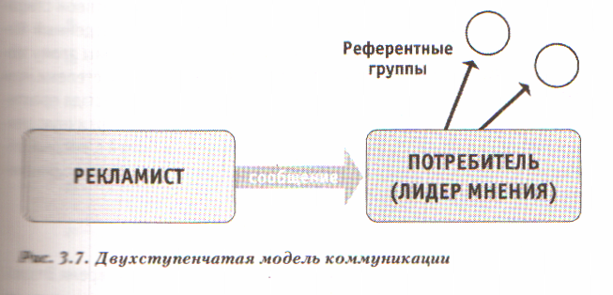

мнения» более того, увеличился не только охват, но и степень влияния сообщения на аудиторию. Так из одноступенчатой модель превратилась в двухступенчатую причем первая ступень характеризуется в основном передачей информации а вторая ступень — передачей влияния (рис. 3.7). Последующие проведенные в Германии, показали, что лидеры мнения не более активно используют СМИ, но и являются более общественно
членами общества. Опора на лидеров мнения представляет собой опору на уже имеющиеся в обществе социальные и коммуникативные сети гораздо более эффективно, чем создание новых каналов коммуникации. Особенно важную роль учет двухступенчатой коммуникации имеет в тех случаях когда покупатель и потребитель — это не одно и то же лицо. Что бы реклама была эффективной, она должна воздействовать на лицо, влияющее на решение о покупке а не на самого покупателя.
Спираль молчания

Спираль молчания была открыта и изучена известным немецким ученым общественного мнения Элизабет Ноэль-Нойман. Смысл данного состоит в том, что СМИ могут манипулировать общественным мнением за счет отсечения большинства от каналов коммуникации и предоставления слова меньшинству. Парадокс состоит в том, что человек, ощущающий себя в меньшинстве, скорее промолчит и не выскажет своего мнения, тем самым как бы присоединяясь к большинству. Когда же СМИ искажают картину распределения, заставляя ощущать большинство меньшинством, оно
(большинство) умолкает и становится пассивным. Явление присоединения победителю в процессе голосования лежит в русле этого феномена. Как вспоминает Ноэль-Нойман, она дважды лично наблюдала подобный сдвиг в последние минуты голосования, который приносил кандидату 3- 4 % дополнительных голосов. Ведь каждому хочется быть в одной коман-

А. Кугладтиеб
А. Попов

де с победителем, тоже считаться победителем. Глубинным мотивом спирали молчания является страх оказаться в одиночестве. Проведенный Ноэль-Нойман анализ показал, что женщины больше подвержены этому эффекту, чем мужчины, люди старшего возраста — в большей степени, чем молодые, а обыватели — больше, чем представители элиты. Отсюда практические рекомендации: при выводе нового товара на рынок первичную рекламу необходимо ориентировать скорее на молодежь и людей с высшим образованием, т.е. на тех, кто в меньшей степени боится оказаться в одиночестве в своих покупательских предпочтениях.

Модель привратника

Данная модель была сформулирована Куртом Левином во время Втор мировой войны. По заказу правительства США он ставил эксперименты 1 ориентации населения на более дешевые сорта мяса. В результате родилось понятие «привратник» (англ. getekepper), в случае экспериментов Левина на это домохозяйка, которая решает, из чего будет готовить обед что именно будет куплено для этого. В дальнейшем «модель привратника» была исследована на примере редакторов новостей. Известно, что из сотен тысяч сообщений редакторы отбирают десяток для публикации в своем издании. Социологов заинтересовали принципы, по которым происходит бор. Как оказалось, при отборе редакторы ориентируются на свои ценные установки и свои представления о том, что может быть интересно слушателю. Таким образом. процесс передачи информации часто имеет двух «привратников» и фильтруется как на выходе от источника, так и при приеме информации. Образно говоря, если эти своеобразные фильтры настроены на совершенно разные частоты, то вероятность прохождения информации близка к нулю.
Надо заметить, что «модель привратника» получила широкое распространение не только в теории коммуникации, социологии или маркетинге. Алгоритмы, построенные на включении «привратника» в некоторую информационную систему, активно используются в компьютерных сетях, в протоколах защиты информации и т.д.

Диффузная теория
Данная теория связана с именами многих исследователей, которые изучали распространение новых идей, товаров и услуг в различных сегменты общества. Диффузной эта теория называется потому, что рассматривает идеи никогда не охватывают общество целиком и в один момент. Они постепенно просачиваются (диффундируют) через различные слои населения. каналы коммуникации и т.д. Как показали исследования, часть общества достаточно консервативна, а часть, наоборот, легко включается в новые

Глава З
Коммуникативная эффективность

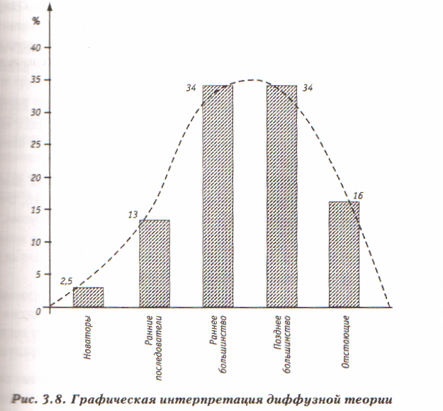

процессы. Поэтому нет смысла воздействовать на все общество в целом, а необходимо в
первую очередь убедить наиболее активную инноваторскую (как показывает опыт, обычно это не более 51% любого общества) для достижения которых необходим не менее чем 50%-ный охват аудитории. Однако из «отцов» данной теории Э. Роджерс разделил процесс диффузии на, шестъ этапов:
1) внимание;
2) интерес;
3) оценка;
4) проверка;
5) принятие;
6)подтверждение.
Это весьма напоминает логику известной модели АIОА, о которой мы будем говорить ниже. Поэтому некоторые исследователи справедливо полагают что диффузная гипотеза, по сути, является теоретической основой этой Заметим, что и далее, переходя к комплексному анализу коммуникаций нам встретится диффузная модель в качестве теоретического обоснования кумулятивного поведения кривых рекламной эластичности.

А. Кутлалиев
А. Попов

Кроме того, Э. Роджерс также описал пять категорий людей по принятия новых товаров и идей (рис. 3.8).
• Инноваторы 2,5%. Склонны к риску, более мобильны, имеют такты за пределами своего круга и легче воспринимают идеи.
• Ранние принимающие (ранние последователи) — 13%. Воспринимают новые идеи довольно рано, хотя и с осторожностью, с часто советуются, прежде чем принять решение, среди них всего лидеров мнений.
• Раннее большинство — 34%. Воспринимают новшества среднего потребителя, но лидерами мнений бывают редко. Очень часто их мнение формируется под влиянием предыдущей группы.
• Позднее большинство — 34%. Скептики по отношению к воспринимают новинку только после того, как ее опробовало не нее половины потенциальных потребителей.
• Поздние принимающие (отстающие) 16%. Люди, связанные традициями, очень подозрительны ко всему новому. Общаются в основном с другими приверженцами этих традиций и новинку воспринимают только тогда, когда она начинает принимать черты традиции.
Диффузная теория породила целое семейство разнообразнейших классификаций. Практически каждое уважающее себя рекламное или маркетинговое агентство уже разработало и предложило собственную потребителей. Теперь кто-то разбивает их на пять типов, кто-то на семь. Существуют3-, 6-, 10-, 12- и даже 17-ступенчатые классификации. Полиморфизм мышления и настойчивое желание быть оригинальным то здесь: все равно убедительных аргументов, способных строго научно отвергнуть какую-либо гипотезу, пока не существует. Так что нет ровным том никаких препятствий к самодеятельности. Впрочем, ничего таком многообразии нет. Вспомним о принципиальной редуцированных знаний.
Однако при использовании любых классификаций необходимо как минимум о трех существенных нюансах: во-первых, как мы видим, ной типологии не существует. даже будучи сколь угодно подробно ванными, описанными и опробованными, все эти категории пока не чем некоторая абстракция, описывающая реальность с той или иной точностью; во-вторых, совершенно очевидно, что для различных типов товаров и услуг классификация может быть совершенно разной. Скажем, «инноватор» во всем, что касается Нi-fi / Нi-Еnd, — этакий технофил, внимательно следящий за всеми новинками в какой-то области и первым обновляющий свою аппаратуру, как только на рынке появляется какая-то новая

Глава З
Коммуникативная эффективность

Модель¹, может оказаться самым убежденным консерватором при выборе например, пива. И наоборот, человек, который постоянно тестирует новые сорта пива, может упорно держаться за свой видавший виды проигрыватель виниловых дисков. И уж тем более нельзя говорить, что процентная
группы «раннего большинства» среди покупателей, например, стиральных машин совпадет с процентной долей «раннего большинства» в автомобильном секторе; в-третьих, нужно учитывать, что для принятия решением из разных групп требуется разная система аргументации. Данное обстоятельство необходимо учитывать при разработке рекламной стратегии как доводы, убедительные для инноваторов, практически перестают уже на стадии раннего большинства.

___________
¹В западных классификациях таких часто называют Cutting- edge user.

Глава 4. Коммуникационные эффекты.
Основные понятия

В этой главе мы рассмотрим основные понятия коммуникационного анализа. Надо сказать, что сами авторы воспринимают этот раздел двояко одной стороны, здесь мы собрали и критически рассмотрели все основные, промежуточные — т.е. располагающиеся между рекламным воздействие. обратной реакцией (например, покупкой) — характеристики. И, надо ответить, получили вполне самодостаточный обзор проблематики. С другой стороны, в этой главе мы сделали как бы некую заготовку — своего рода то. вый словарь, который понадобится нам в последующих главах и далее при обсуждении методов сбора, обработки и анализа эмпирических данных. этому договоримся сразу, что для новичков, которые только вникают в г проблематику, здесь будет краткое изложение базовых понятий рекламной социометрии (не в терминах Морено, а в исходном латинском понимании: социо — общество, метр — измерять, т.е. «измеряемый социологическим путем»), для профессионалов же это скорее соглашение о терминах, которыми мы будем оперировать ниже.
На протяжении всех предыдущих разделов (и, забегая вперед, чес признаемся, что и в последующих) мы указывали, что терминологий и к, классификаций в рассматриваемом вопросе великое множество. Не избежала данной оговорки и эта глава. действительно, вопрос о том, что является характеристикой коммуникаций и какие из них суть критерии эффективности крайне запутанный. Поэтому и здесь мы прибегнем к испытанному приему возьмем самую обширную и компромиссную из всех известных систем этой области. И пойдем, отталкиваясь от нее. Самой подходящей для на задач нам показалась классификация, предложенная Френценом и Боуман книге Тhe Mentral World of Brand. Она включает в себя пять основных элементов: знание, понимание, эмоции, позиционирование, отношения.
Эта классификация действительно самая полная из всех, что мы однако не единственная, поэтому авторы решили немного ее расширить попытаться тем самым сделать общую для любых концепций. В нашем понимании коммуникационные эффекты должны быть упорядочены следую образом:
1) знание;

Глава 4
Коммуникационные эффекты. Основные понятия

2) интерес;
3) понимание;
4) эмоции;
5) вовлеченность;
6) позиционирование;
7) лояльность (антилояльность);
8) взаимоотношения;
9) сверхлояльность / самоидентификация.

Рассмотрим их несколько подробнее.

Знание (известность)

3нание считается первоосновой коммуникационных эффектов согласно сем без исключения маркетинговым концепциям. Это легко объясняется той простой истиной, что бессознательные действия (в нашем случае — по) рациональной наукой не рассматриваются. Поэтому и в классическом маркетинге предполагается, что покупатель должен хотя бы знать, что он покупает. Это своего рода первая ступень всей иерархии эффектов. Всего насчитывается три типа знания:
• спонтанное (неподсказанное);
• подсказанное (латентное);
• тахистоскопическое.

Спонтанная известность бренда замеряется личным опросным приемом хооть по телефону, хоть глаза в глаза. Невалидным считается мерить спонтанную известность в почтовых или Интернет - опросах. Хотя бы потому, этом случае мы никогда не сможем досконально понять, насколько спонтанно это знание. Честно ли респондент нам ответил, т.е. быстро и не задумываясь, или ринулся советоваться с домочадцами, рыться в газетах, в Интернете, чтобы, не дай бог, случайно не показаться ограниченным, неосведомленном или неэрудированным.

Таким образом, чтобы измерить спонтанную известность чего-либо респондента в ходе личного интервью в какой-то момент просят назвать известные ему марки, продукты, категории товаров и т.д. Как правило, это делается в начале разговора, чтобы не разогревать человека и получить именно спонтанное знание. Важно оговориться, что упоминания какого-либо временного лимита на размышления мы не нашли ни в одной из известных методик опроса, поэтому по умолчанию считается, что на ободряющий
совет интервьюера: «Просто назовите первое, что Вам приходит в голову», — респондент незамедлительно начинает называть все, что он спонтанно может вспомнить.
Спонтанная известность — своего рода прима в иерархии коммуникационных показателей: ей поют дифирамбы крупнейшие исследователи в этой

А. Кутлалиев
А. Попов

области, ее считают одним из наиглавнейших критериев успешности своих брендов менеджеры известнейших мировых компаний. Главная причина какой популярности кроется в том, что большинство исследователей вопроса теснее всего (порой напрямую) увязывают ее с экономическими показателями. Существуют самые разнообразные исследования, доказывающие именно спонтанная известность определяет будущую покупку. Условно их можно разделить на две категории.
1. Нейропсихологические — в них ‚оказывается, что спонтанное з ние марок находится в области так называемой «ближней» («оперативной») памяти, т.е. считается, что, осознав некую определенную потребность человек — потенциальный покупатель — немедленно вспоминает в связи этим какую-то марку товара или название фирмы. И далее совершает все необходимые действия только в отношении ее: идет в магазин, звонит, пишет письмо, вызывает/ посылает курьера и т.д.
2. Корреляционно-регрессионные — основаны на поисках мате чески обоснованной зависимости измеряемой спонтанной известности и какой-то эконометрической величины: оборота, доли рынка, прибыли и т.д.
Нетрудно видеть, что и та и другая концепция, мягко говоря, пока слишком глубоко разработаны. Первая слишком бихвиористична и сильно упрощает модель потребительского выбора, т.е. практически низводит едва ли не до рефлексов собаки Павлова. Вторая же имеет как известное количество удачных примеров, таки большое количество исключений. При чем настолько большое, что, строго говоря, универсальной и однозначной зависимости либо не существует, либо она неявная. другими словами, в корреляционно -регрессионную модель, описывающую реакцию, допустим, продаж в ответ на рекламу, очевидно, входят еще какие-то управляющие факторы которые в зависимости от ситуации приобретают тот или иной вес. Поэтому какими весами они «разлягутся в модели», такой результат мы и получим. Если прочие влияющие факторы (дистрибуция, цена, температура воздуха и проч.) окажутся незначительны, то связь знания бренда и продаж’ дет почти прямая. Если нет, то мы получим забавную головоломку, и только.
Обобщая исследования, можно указать, что в оценке роли спонтанной известности весьма существенное место занимает специфика товара, рынка и модели потребительского выбора. Чем проще, известнее, привычке дешевле товар и чем короче у него период покупки, тем скорее мы обнаружим причинно-следственную связь между неподсказанным знанием и продажами. Например, марки в категории растительного масла (рис. 4.1).
Здесь мы видим четкую взаимосвязь этих двух показателей: чем большее количество респондентов без подсказки назвали определенную марку тем больше у нее оказывается доля рынка.
Аналогично можно сформулировать и вторую максиму: чем сложнее и

Глава 4
Коммуникационные эффекты. Основные понятия

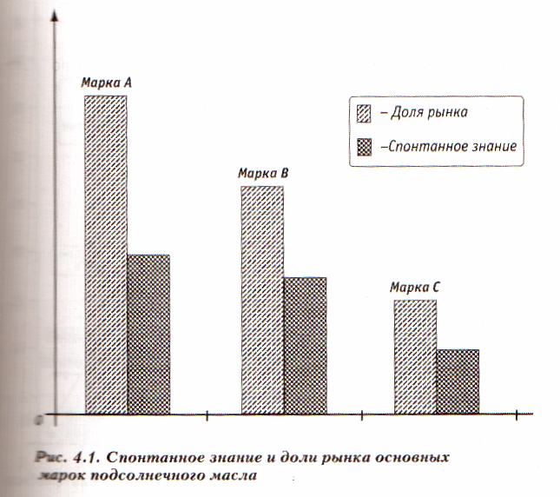

дороже продукт, тем больше времени занимает процесс выбора марки и тем сложнее модель потребительского выбора. Значит, и спонтанное знание становится менее значимым. Хотя бы потому. что сама покупка становится спонтанной — условно говоря, не на бегу в магазине неожиданно не на чем пожарить какой-либо полуфабрикат. Приобретение чего ли6о долгосрочного, несуетного, дорогого или престижного требует
дополнительной информации, определенных раздумий, возможно, г консультаций и т.д. Например, перед тем как приобрести автомобиль потенциальный автовладелец проходит три-четыре стадии принятия решения (ознакомление с предложением на рынке, консультации с опытными водителями, семейный совет, звонки в различные салоны, Интернет - поиск т.д.). И перед самой покупкой он посещает в среднем, по статистике, 3-4 автосалона, прежде чем совершить окончательный выбор. Сравним это с исследованиями, согласно которым подавляющее большинство посетителей супермаркета не рассматривает на полке более одной позиции, а на выбор солнечного масла отводят вообще не более 2—З секунд своего драгоценного времени. В пику этому самая упрощенная модель выбора
марки автомобиля или автомобильного продавца занимает от нескольких

А. Кутлалиев
А. Попов

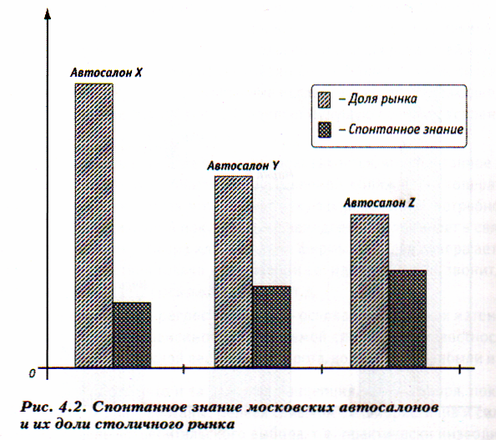

дней до нескольких лет. Поэтому далеко не факт, что та марка автомобиля
или фирма-продавец, которые без подсказки вспоминаются потенциальным автовладельцем, станут первыми и наиболее вероятными кандидатами на покупку. Пример с авторынком наглядно иллюстрирует рис. 4.2.
Но не только модель потребительского выбора определяет степень влияния спонтанного знания бренда на коммерческий успех фирмы. Следующий график (рис. 4.3) показывает, что даже в одной и той же категории (где, по логике, модель выбора должна быть одинаковой) существуют различные зависимости между спонтанным знанием и другими характеристиками. В данном случае рассматривается доля покупателей, хотя бы раз что-нибудь купивших в сетевых магазинах за последние полгода. На графике хорошо видно, что спонтанное знание хорошо коррелирует с долей покупателей, пока оно мало — не более IО—I501о. Однако при спонтанном знании более 25% картина резко меняется — доля покупателей практически не зависит от уровня спонтанного знания или названия магазина. Отсюда можно сделать вывод, что для сетей в правой верхней части графика реклама, направленная на формирование знания марки через спонтанное вспоминание, будет неэффективной. Здесь начинают играть роль другие показатели.

Глава 4
Коммуникационные эффекты. Основные понятия

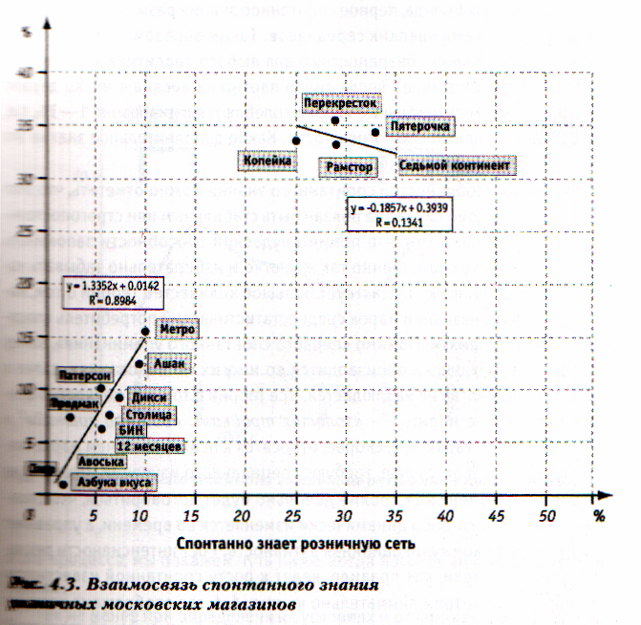

помимо замера всех спонтанно пришедших на ум (и выраженных тем или иным способом) марок, иногда фиксируют первый названный бренд¹.
Надо сказать, что это весьма опасный для анализа показатель. Во-первых пока нет ровным счетом никаких убедительных доказательств, что первое, вырвавшееся из уст респондента, и есть то, о чем он постоянно в процессе своего потребительского выбора. Зависимость скорее другая при прочих равных условиях, чем короче назван не бренда (меньше слов и слогов), тем раньше его назовут: скорость, с которой мы воспроизводим. информацию, значительно меньше скорости ее обработки в нашем мозгу. Во-вторых, в мало-мальски обширных товарных категориях (например, пивной рынок или банковский сектор), где есть один (редко — два) по-на!

__________
¹В последнее время все чаще и чаще встречается англоязычное обозначение спонтанной известности бренда: ТОМА (Top-of-Mind Awereness) и/или FMB ( First Mentioned Brand).

А. Кутлалиев
А. Попов

стоящему сильных бренда, первое спонтанное знание размазывается меж; лидером и десятками крепких середняков. Таким образом, нередко можно наблюдать совершенно безрадостную для любого аналитика картину (например, на пивном рынке), когда лидер плотно из месяца в месяц держи— 2О—25% ТОМА, а все остальные игроки колеблются в диапазоне 1—3%, т. совершенно за гранью статпогрешности. Какое дополнительное знание зтс может нам дать — непонятно.
Из прочих особенностей спонтанного знания можно отметить, что этот показатель ни в коем случае не обязан быть стабильным или строгопостоянно растущим. Дело в том, что помимо чудесной способности запоминать что-либо человеку свойственно так же легко и избирательно забывать какую-либо информацию. Существует большое количество теорий о том, на пример, сколько названий марок среднестатистический потребитель способен удержать в памяти. Помимо «первого спонтанного упоминания», замер которого автоматически производится во многих исследованиях, далее в концепциях единства не наблюдается. Все теории о том, что конкретно ценнее и правильнее мерить, — «золотая тройка»¹, «восьмой лишний»² и т.д. — по своему характеру, скорее, относятся к психологии, чем маркетингу. Или уж, во всяком случае, требуют специального изучения. Поэтому на сегодняшний момент нам вполне довольно будет договориться, что спонтанное знание чего-либо динамически изменяется во времени, а управлять этой динамикой коммуникационная активность. Рост интенсивности рекламы изучаемой марки, как правило, ведет к росту спонтанной известности этой марки. Посмотрим внимательно на рис. 4.4, где отображена реакция спонтанной известности названия одной крупной российской страховоё компании в ответ на рекламное воздействие. Как мы можем наблюдать, и в 2О01, и в 2002 г., спонтанное знание, безусловно, выросло после начала рекламной кампании. Однако спустя несколько месяцев (достаточно взглянуть на диапазоны май — август 2001, или август 2001 — март 2002, или май —август 2002) спонтанная известность снизилась. Отсутствие собственной рекламы и рекламная активность других игроков ведет к тому, что чужие бренды постепенно вытесняют нашу марку из ближней памяти целевой аудитории и спонтанное знание падает. С какой скоростью это происходит и что надо предпринять для замедления

_____________
¹ некоторые исследователи даже используют критерий замера не просто спонтанной известности и не просто top-of-mind - первого названия, пришедшего на ум, а трех первых - названных респондентом названий (top-3-of-mind).
² открытие того, что в оперативной памяти человека могут содержаться только семь сущностей (имен, предметов, понятий), восходит еще к работам немецкого психиатра Э. Крепелина конца позапрошлого века. Применительно к маркетингу популярнее всего об этом изложено у Траута.
Глава 4
Коммуникационные эффекты. Основные понятия

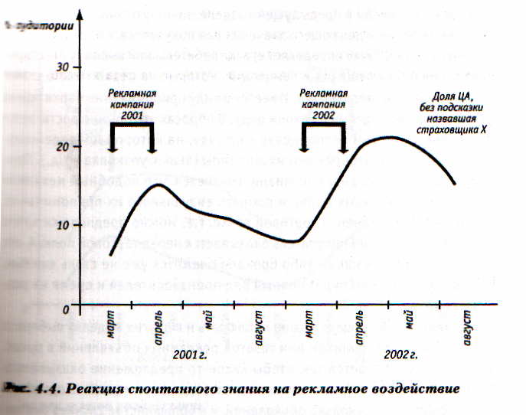

этого процесса, мы покажем чуть ниже, когда поговорим об эффекте Зейгарник
Тем не менее при определенных условиях и оговорках, известную часть которых мы изложили выше, спонтанная известность вполне может служить частным критерием рекламной эффективности. При прочих равных (неизменных) факторах рост спонтанной известности, как правило, иллюстрирует
• насколько запоминающейся (яркой) была реклама;
• насколько эффективно была спланирована сама рекламная кампания.

Другой вопрос, что само по себе значение спонтанного знания — равно как и любой другой отдельно взятый социометрический критерий — даже измеренный в динамике, никогда не дает полного ответа на вопрос: «Эффективна ли была проведена рекламная компания?», Но это явно не издержки данного конкретного подхода. На протяжении всей главы 2 мы не переставали намекать, что для понимания эффективности рекламы нам нужен комплексный анализ множества показателей. То же самое повторим и здесь.

А. Кутлалиев
А. Попов

Как мы говорили в предыдущем разделе, зачастую спонтанная известность не имеет определяющего значения для покупателя, т.е. редко бывает так, что она в одиночку определяет его потребительский выбор. Существуют— модели принятия решения и концепции, которые на первое место ставят подсказанную известность. Имеется в виду припоминание марки при ее визуальном наблюдении в некоем ряду. В опросах это обычно достигают путем демонстрации респонденту карточки, на которой приведены названия марок или изображены психологотипы (знаки, упаковка ит.д.). Применительно к повседневной жизни, считается, что подобный механизм созерцания различных марок и процесс визуального их припоминания реализуется, например, в торговой точке, т.е. можно предположить, что когда потенциальный покупатель оказывается перед торговой полкой, его спонтанное знание каких-либо брендов окажется уже не столь важным поскольку перед ним будет полный ряд производителей и время на размышление.
Аналогичный процесс можно наблюдать и в других моделях выбора: с телефонным справочником или газетой рекламных объявлений в руках.. Крайне редко случается так, чтобы какое-то предложение оказывалось безальтернативным. Как правило, в одном издании или даже на одной полосе содержится несколько объявлений, и в большинстве случаев они со - держат название и/или логотип и прочие атрибуты компании - продавца т.е., по сути, воспроизводится ситуация опроса, когда респонденту предъявляют карточку с названиями и/или логотипами компании, и латинское знание марки становится гораздо более важным, чем спонтанное припоминание.
В самом общем случае мы готовы продолжить логические рассуждению предыдущего раздела и утверждать, что:

• во-первых, латентное (подсказанное) знание приобретает большое значение для
товаров и услуг относительно редко приобретаемых или относительно более дорогих
(аудио-, видео-, бытовая техника, мебель, недвижимость, автомобиль¹),т.е. там, где
вовлеченность возрастает, модель принятия решения усложняется, выстраивается в
несколько этапов и требует много времени на размышления или обсуждения;
• во-вторых, подсказанная известность той или иной фирмы или марки как правило,
коррелирует с показателем спонтанного знания. дт; примера рассмотрим предыдущий
график, но с дополнением латентной известности данного страховщика (рис. 4.5.).

_____________
¹ Исключение составляют предметы роскоши. Для них единая модель выбора отсутствует.

Глава 4
Коммуникационные эффекты. Основные понятия

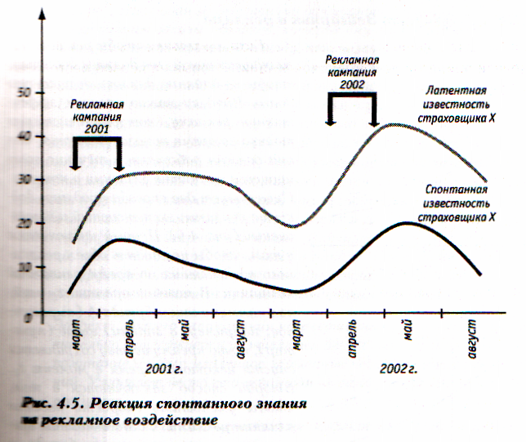

Кроме того, так же, как и спонтанное знание, уровень подсказанной известности неизбежно снижается по окончании рекламной кампании. Как это снижение происходит быстрее, чем падение спонтанной известности, но есть и достаточное количество исключений из этого правила. Степень эффективности рекламы зависит не от того, что быстрее снижается, насколько удалось продержаться на захваченных высотах и замедлить снижение знания бренда. Здесь существует несколько теорий — экстенсивная, интенсивная, — но самой изящной нам показался эффект Зейгарник. Примеры его практического использования мы можем наблюдать всяки раз, когда сталкиваемся с «тизерной» (от англ. Tease — дразнить) рекламнойй стратегией, т.е. когда в медиа появляется какое-либо загадочное или неоконченное объявление, а через какое-то время интрига раскрывается в виде полного рекламного макета, ролика или иного сообщения. Наиболее известными российскими примерами тизерной рекламы считаются компании Mehamen в конце 80-х годов («Настанет время, и я скажу, что я думаю этому поводу») и пива Солодов (Солодов, я хочу (впоследствии заменено на жду) тебя). В основе этого приема лежит удивительный феномен незавершенного действия, получивший название эффекта Зейгарник
(Вставка 7).

А. Кутлалиев

Если мы хотим, чтобы реклама
была эффективной, мы должны добиться
чтобы ее влияние длилось достаточно
долго. Вряд ли можно назвать эффек-
тивной рекламу, которая действует
только во время показа. Понятно что
она должна работать в течение всего
процесса принятия решения о покупке
Существует два способа продлить Дей
ствие рекламы: экстенсивный и интен
сивный (рис. 4.6). Первый заключается
в том, чтобы увеличить объем реклам
ного воздействия во время рекламной
кампании. В момент времени t₀ влия-
ние коммуникации бренда А (выражен
ное, например, в знании) выше (пунк
тир), и это преимущество сохраняется
спустя некоторое время в момент t₁.
Второй способ заключается в том
чтобы уменьшить скорость падения
влияния рекламы. Тогда в момент вре
мени t₀ влияние рекламы бренда А
(пунктир) одинаково с В (сплошная ли
ния), но спустя некоторое время (на
пример, в момент t₁) из-за того, что
знание рекламы А падает меньше ее
влияние выше.
Но самый большой соблазн в том и
состоит, что всегда хочется одновре
менно использовать обе возможности
(рис. 4.7).
Какие возможности у нас есть
Удержать внимание на достаточно вы
соком уровне позволяет так называе-
мый закон незавершенного действия
иначе называемый в литературе эффек
том Зейгарник. Впервые он был сформу
лирован Блюмой Вульфовной в 1927 г. В
-дипломной работе, которую она писала
под руководством К. Левина. Легенда
гласит, что этот закон Зейгарник и Ле-
вин открыли, как-то раз обедая в одном

А. Попов

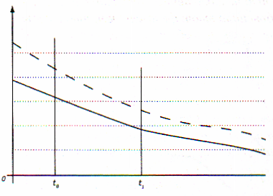

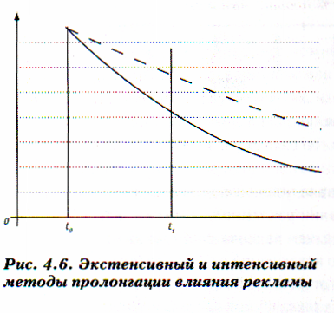

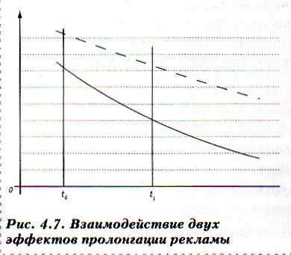

Глава 4
Коммуникационные эффекты. Основные понятия

Венском кафе¹. Наблюдая за действиями офга4ианта, они обнаружили, что тот гораздо лучше помнит заказы столиков, которые ему еще не заплатили. Развивая это
наблюдение, Зейгарник пришла к выводу, что незавершенные действия всегда запоминаются лучше, чем завершенные. Она объяснила этот феномен тем, что у субъекта
начинающего какое-либо действие, возникает потребность завершить его любой ценой. Если же действие завершить не удается, субъект остается в состоянии напряжения. что приводит к лучшему запоминанию незавершенного действия.
Распространяя это объяснение с действий на коммуникации (в нашем случае рекламные), можно предположить, что прослушивание начала сообщения ведет к потребности услышать и его оставшуюся часть. Возникшее напряжение может
и к лучшему запоминанию той части сообщения, которая была услышана. из этих соображений, Дж. Х. Хеймбах и Дж. Джакоби исследовали применимость эффекта Зейгарник в рекламе. Изучалось влияние как неоконченных сообщении так и сообщений, усеченных в начале. Проверялось как изменение начального эффекта влияния на вспоминание рекламы, так и скорость забывания. В результате исследователи пришли к следующим выводам.
• Эффект лучшего запоминания незавершенных рекламных сообщений действительно существует и развивается двумя способами: лучшее начальное запоминание и более медленное забывание незаконченных рекламных сообщений. Улучшает не только вспоминание самой рекламы, но и рекламируемого продукта.
•Усечение начала сообщения тоже эффективно, хотя в меньшей степени, тч удаление окончания сообщения.
•Эффект не проявляется, если рекламное сообщение не было знакомо аудитории, т.е. данный эффект не может использоваться при первом показе рекламного объявления.

Трети и последний тип знания, о котором мы хотели бы поговорить, получил своё обозначение от метода, а точнее, прибора, с помощью которого его измеряют. Речь идет о тахистоскопическом знании. Для его замера используется специальный прибор — тахитоског — который во время интервью с заданной частотой (от 0,5 Гц до 1кГц²) показывает (экспонирует) респонденту изображения различных марок, после чего респондента просят указать какие из перечисленных марок он знает. Прелесть метода заключается в том , что он в значительной мере устраняет субъективизм измерения спонтанного знания. Ведь при этом подходе респондент, будучи определен-

_______________
¹В одной американской статье не без ехидства указывается: «В каком еще кафе, как не в венском могли в 20-х годах ХX века встретиться два психолога?»
²В различных концепциях частота смены изображений задается по-разному. Мы указали
Самый широкий разброс из тех, что встречается в литературе. очевидно, что использование слишком высокой частоты (равно как и слишком низкой) неразумно. поскольку портретная обработка занимает в сенсорной памяти около 0,25 секунды, то примерно этой же частоты и следует придерживаться при тахистоскопическом замере.
А. Кутлалиев
А. Попов

ного рода возбужденным — ведь опрос это всегда пусть небольшой, но
стресс, — может начисто забыть название даже своей любимой марки. Он сможет просто вылететь из головы. Тахистоскопический подход исключат такую вероятность: исследования показали, что респонденты справляются и с тысячами образов. Например, студенты, когда им показывали различные городские и сельские пейзажи или изображения повседневных предметов. Уверенно и безошибочно выделяли те, которые они лично видели и знают.
Когда-то тахистоскоп представлял собой специальный прибор, чередующий слайды с определенной задаваемой частотой. Однако сегодня Тахистоскопический замер, за редким исключением, можно провести с помощь с любого современного компьютера и какой-либо презентационной программы на нем.
Тема знания была бы неполной, если бы мы не указали на еще одну его разновидность, а именно — знание рекламы. Этот показатель часто меряется одновременно со знанием бренда, периодически различными исследователями включается в анализ эффективности и даже иногда принимает за критерий эффективности проведенной рекламной кампании. Что — представляет собой знание рекламы?
Ровно так же, как и осведомленность о бренде, знание рекламы меряется спонтанно и подсказанно. Первый способ заключается в том, что респонденту в ходе интервью задается прямой вопрос: «Скажите, пожалуйста,

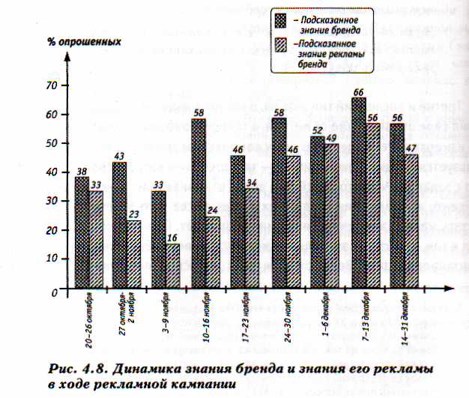
Глава 4
Коммуникационные эффекты. Основные понятия

рекламу каких (пивных, мебельных, косметических, автомобильных — нужное вписать) брендов Вы видели?» Измерение подсказанного знания рекламы предполагает демонстрацию рекламных материалов, из которых респондент уже выбирает те, которые видел или слышал. В зависимости от медиа, которые использовались в коммуникациях (ТВ, радио, пресса, кинотеатры или РОS), и выбранного метода опроса (телефонный, ячный, на улице, в помещении и т.д.), эта демонстрация может представлять собой как простое зачитывание марок, чью рекламу гипотетически мог видеть или слышать респонденты, так и показ им целого телевизионного рекламного блока.
Надо сказать, что о значении показателя «узнаваемость рекламы» в анализе эффективности коммуникаций уже долгие годы идут споры. Формально, из самых общих соображений, следует, что знание рекламы должно идти рука об руку со знанием бренда. действительно, что, как не массированная реклама, должно создавать знание продвигаемой марки? И практика, как правило, подтверждает эту логику: на рас. 4.8 мы отчетливо можем наблюдать, что эти два показателя, за единственным исключением (волна С—16 ноября), уверенно следуют друг за другом.
Однако следует признать, что авторы не нашли в литературе полноценного исследования, которое смогло бы раз и навсегда ответить на все неизбежно возникающие тут вопросы. Лих немало
• почему для одних брендов уровень знания рекламы стабильно выше, чем знание бренда, а для других наоборот? (рис. 4.9). В общем и целом понятно, что это скорее всего еще одно воплощение силы бренда: чем сильнее бренда, тем вероятнее, что знание бренда будет превышать знание его рекламы (классические примеры — пиво
Сбербанк, Аэрофлот). И наоборот (график с пивом “К”). Но как это учесть? И как при этом отделить силу бренда от яркости его рекламного креатива?
• чем объясняется расхождение в этих показателях? Что здесь управляет индексом конверсии (отношением знания бренда к знанию его рекламы)? Почему эта конверсия легко позволяет себе гулять от 0,001 до почти неограниченных величин?
• почему случаются расхождения в совместной динамике двух этих знаний: время от времени происходит так, что знание рекламы падает, а знание бренда в тот же момент растет, и наоборот? Если здесь есть какой-то временной лаг, то как его вычислить и что он будет означать?

Приличий ради оговоримся: мы ни в коем случае не хотим никого запугать сложностью проблемы и не стремимся увеличивать количество сущностей без необходимости. Не наш метод, как говорили классики. Понятно без

А. Кутлалиев
А. Попов

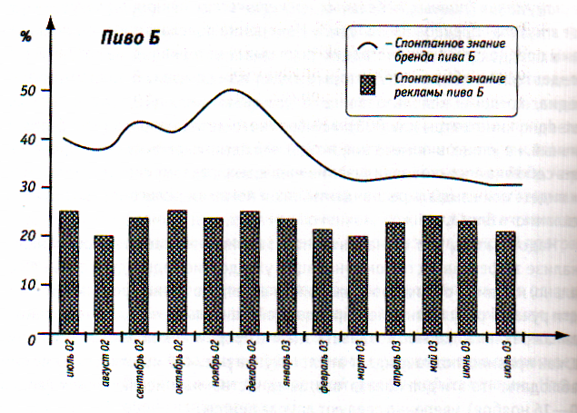

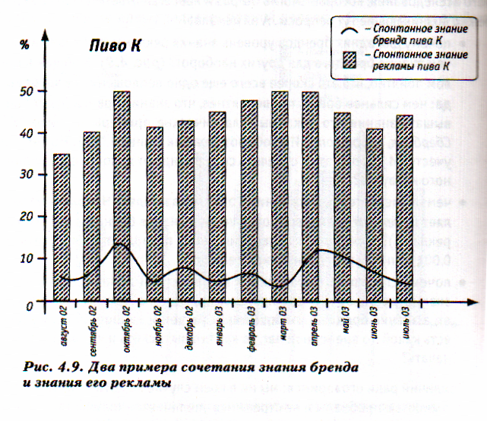

Глава 4
Коммуникационные эффекты. Основные понятия

объяснений, что в целом хорошо, когда растет знание бренда (будь то спонтанное или подсказанное), и плохо, когда падает. Что рост знания рекламы ; же спонтанное или подсказанное) — тоже положительный индикатор падение этого показателя, скорее всего, предвещает неприятности. ‘ вполне очевидно, что дополнительным (хотя и косвенным) критерием оптимальности нашей рекламы здесь будет выступать максимизация индекса конверсии K_{A}. Чем он окажется выше, тем больше у нас оснований по свои коммуникации эффективнее:

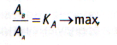 (14)

Где А_{В} – знание бренда, а А_{А} - знание рекламы.

Интерес

Другую модель, увязывающую знание рекламы и знание бренда, предложили в 1990г.. К.А. Мешле, Т. Дж. Мадден и К.Т.Ален. Они предложили новый структурный компонент, названный ими интерес к бренду. Последний является Мешле, Мадденом и Аленом как степень увлеченности, вызываемой брендом у потребителя, и уровень любопытства, которое мотивирует его на то, чтобы узнать о бренде побольше. В противоположность отношению интерес к марке — это не когнитивная ее оценка.
Более того, интерес к марке может быть рассмотрен как «до-отношенческий» компонент, который может содействовать развитию или изменению восприятия. Например, высокий уровень интереса к бренду может привести что потребитель будет искать больше информации относительно его

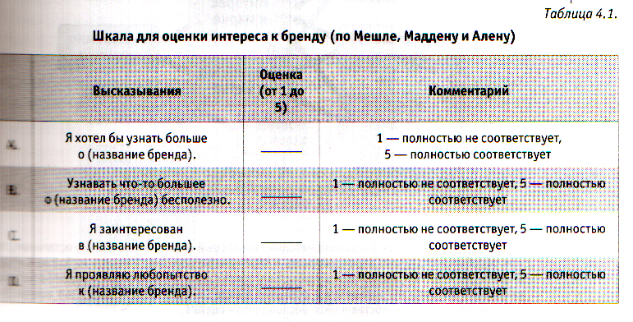
А. Кутлалиев
А. Попов

или захочет его попробовать (если, скажем, он знал о бренде, но не являлся: потребителем). для известных марок высокий уровень интереса может привести к тому, что потребитель попробует ее снова и переоценит свое мнение; в результате отношение к марке может измениться.
Как итог этих гипотез, была создана и протестирована шкала интереса к бренду. Она состоит из 4 высказываний, отобранных после ряда тестов из 11 исходных (табл. 4.1). Эти высказывания оцениваются по 5- бальной системе от «полностью не соответствует» до «полностью соответствует», итоговая оценка усредняется по оценке всех четырех высказываний.
Соответственно, интерес к бренду высчитывается следующим образом¹

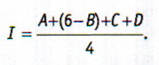 (15)

Обоснованность шкалы была проверена традиционными способами. Кроме того, методом структурных уравнений была проверена гипотеза том, что интерес к марке является своего рода медиатором между отношением к рекламе и отношением к марке, т.е. чем выше оказывался измеряемый, по Мешле, Маддену и Алену, интерес, тем с более высокой вероятно-

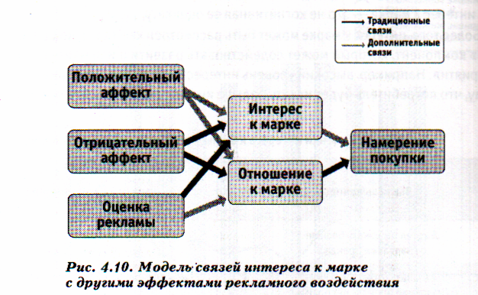

______________
¹ Поскольку вопрос В в данной методике инверсный (обратный по смыслу остальным), то
при обработке его нужно перекодировать в обратном же порядке: 1 менять на 5, 2 на 4 и т.д.; В целях удобства пересчета и максимальной алгоритмизации методики здесь и далее ответы на инверсные вопросы мы учитываем в формулах в виде (N+1-k), где N — диапазон оценок (5- 7-балльная и т.д.), k — поставленная респондентом оценка.
Глава 4
Коммуникационные эффекты. Основные понятия

стью хорошее отношение к рекламе перерастало в позитивные отношения к бренду.
Модель включала традиционные связи между аффективными откликами на рекламу (позитивный, негативный эффект, эмоциональный отклик) и восприятием бренда, рассматривала отношение к марке с намерением ее приобрести (рис. 4.10).
Далее по результатам двух тестов проверялись значимости связей между отдельными элементами модели. для тестирования брались два продукта достаточно резко отличающиеся как по механизму принятия решения о покупке. Так и по воспринимаемому риску от покупки: банковские услуги и пиво. Как показал анализ, в обоих случаях аффективные компоненты отношения к рекламе имеют значимые связи не с отношением к марке, а с интересом к ней. В случае банковских услуг — это оценка рекламы, в случае пивного рынка — положительный аффект и оценка рекламы (рис.4.11).

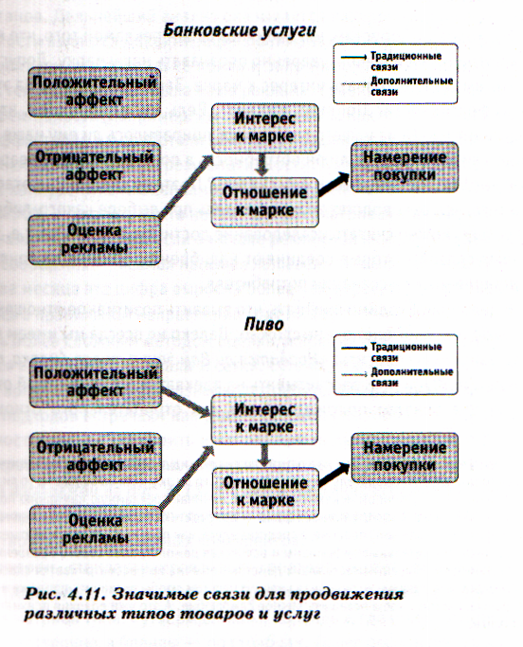

А. Кутлалиев
А. Попов

Авторы шкалы, однако, предостерегают относительно возможности интерпретации этой модели. Интерес к марке смоделирован как напрямую влияющий на отношение к марке и играет роль посредника между Лад (Отношение к рекламе) и АЬ (отношение к марке). Однако то, как соотносятся интерес к марке и отношение к марке, остается пока открытым вопросом. Например, растущий уровень интереса к бренду может привести к повторной пробе марки, за которым последует изменение в отношении. В таком случае интерес к марке не должен моделироваться как имеющий прямое воздействие на отношение к марке. Очевидно, что эмпирическая оценка такого процесса требует сбора мониторинговых данных для того, чтобы понять конкретный способ, при котором интерес к марке может в конечн счете повлиять на отношение к марке. Влияние Ааd непосредственно на отношение к марке для хорошо известных брендов также остается открыты вопросом.

Понимание

Ну, хорошо. Допустим, мы добились своей рекламой того, что какая-т доля потребителей начала уверенно опознавать нашу марку. Допустим также, что мы сумели вызвать интерес к марке. Заканчивается ли на этом анализ эффективности? Понятно, что нет¹. Ведь мы же не знаем, что вынес представитель ЦА из нашего сообщения, понравилось ли ему наше предложение или нет, испытал ли он потребность в покупке нашего товара, пони ли он вообще, что мы хотели ему сказать? Поэтому следующим этапом анализа того, чем руководствуется покупатель при выборе какого-либо товара или услуги, можно считать исследование достигнутого знаниями т.е. тех ментальных связей, которые соединяют наш бренда с какими-то понятиями представлениями в сознании потребителя.
В целом необходимо признать, что выявить позитивное отношение к какой-либо марке бывает очень сложно. далеко не всегда мы имеем возможность напрямую спросить: «Нравится ли Вам этот товар (марка, производителя и т.д.)?» — и рассчитывать на адекватный и правдивый ответ. Зачастую для анализа положительного или отрицательного отношения к

________________
¹ Хотя, как ни удивительно, на эту тему до сих пор дебаты. Время от времени очередной «самородок» - рекламодатель (реже рекламист), то ли Экономя на бюджете, то ли распираемый сознанием собственной исключительности, начинает рекламную кампанию под девизом: «Не важно как лишь бы запомнили» Задача — возбудить скандал и привлечь внимание к своей (как правило, скромной) персоне, а средства здесь, как правило, незамысловатые: фривольная картинка, сомнительные эвфемизмы и всяческая демонстрация своего презрения к общественной морали. Эффективность таких действий обычно не рассматривается классическими формами анализа, поскольку основная цель тут не в том, чтобы увеличить продажи и нарастить долю рынка, а в том, чтобы потешить личное самолюбие. А это уже епархия психиатрии. Но не маркетинга.
Глава 4
Коммуникационные эффекты. Основные понятия

чему-либо приходится использовать системы косвенных или даже проективных вопросов. Поэтому и оценивать эффективность здесь приходится косвенным путем: подбирать какие-либо шкалы, сетки, сводные иные и т.д. Всего различают несколько способов оценки эффективности усвоения рекламного сообщения: от самого простого (тестирование запоминаемости нашего слогана в ряду других похожих) до сложных и многоступенчатых «лестниц вопросов». Рассмотрим некоторые из них.
Самым простым, как мы говорили, является прямое тестирование запоминаемости слогана или основной идеи нашего сообщения. делается это что количественным путем и зачастую в ходе специального исследования — тренинга — рекламной кампании. Простота тестирования понимания состоит в том, что вся процедура сбора информации сводится к одному единственному вопросу: респонденту, указавшему, что он видел рекламное объявление компании или бренда Х, предлагают спонтанно назвать основную мысль этого объявления или выбрать его из предложенного списка слогов. Дальнейший анализ оказывается еще проще: критерием эффективности является максимизация понимания сообщения, т.е. чем больше процент тех, кто правильно понял и запомнил, что, собственно, мы ему ли, тем эффективнее была наша реклама. Сравнивать коммуникационную эффективность (например, мы получили 40%. Как понять, много это или мало? Эффективно мы сработали или нет?) предлагается так же, как и в случае оценки экономической результативности. А именно: сопоставляя свои цифры с конкурентными оценками (если конкурентная цифра 30% то хорошо если 50% — значит, что-то не так) или рассматривая собственные оценки динамике. Например, если в начале рекламной кампании главная идея его сообщения — «самая простая лотерея» — была понятна 17% ЦА, а через два месяца эта цифра выросла более чем втрое, то, скорее всего, мы движемся в правильном направлении (рис .4.12).
Чуть более сложным методом оценки усвоения рекламного сообщения являются всевозможные шкалы и сетки. Суть их довольно проста: избежать их вопросов и копнуть сознание потребителей как можно глубже. Среди этих подходов встречают как универсальные (т.е. обычные, которые мое ’ самостоятельно построить и использовать любой желающий) и стандартизированные (как правило, патентованные). Пример универсального подхода изображен на рис. 4.13. На нем в терминах «согласен — не согласен» измеряется восприятие главного сообщения рекламируемого бренда («качество») на фоне условных конкурентов.
Примером стандартизированного подхода может выступать метод ASSРАТ (Аssociation Pattern Nethod). Суть его заключается в том, что вначале строится матрица типа: «утверждение» х «бренды», где утверждения располагаются построчно, а бренды — по столбцам. Далее респондента в ходе ин-

А. Кутлалиев
А. Попов

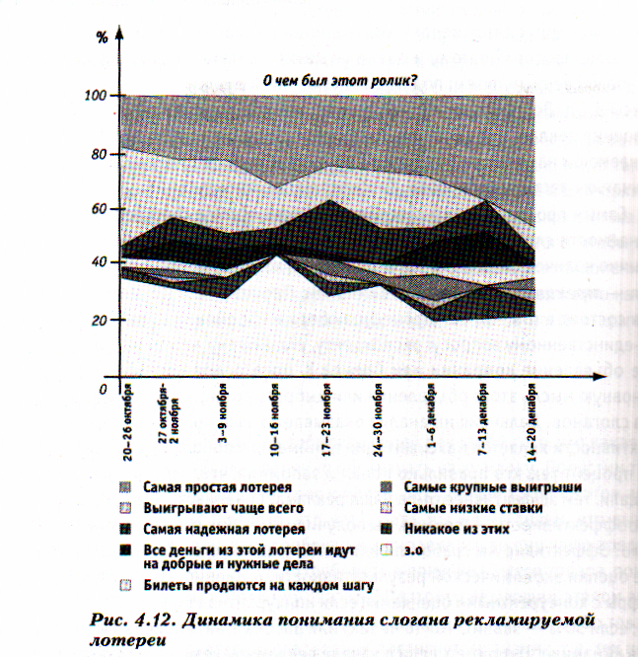

тервью просят подобрать к каждому из утверждений один, и только один бренд, наиболее ему соответствующий (рис. 4.14). После обработки данных подсчитывается, какой пивной (в данном случае) бренд с какими представлениями о пиве увязывается в сознании потребителя. И далее анализируется, насколько эффективно продвигался тот или иной слоган того или иного бренда.
Недостаток всех предыдущих подходов — сначала рекламируем, потом изучаем — берется устранить довольно изящный метод под названием СRA

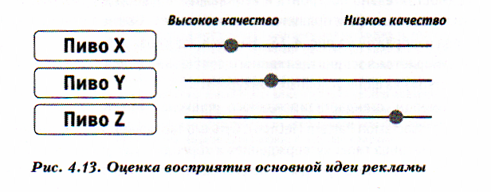

Глава 4
Коммуникационные эффекты. Основные понятия

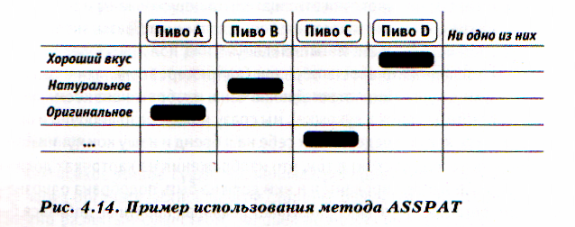

(Cognitive response analysis). Согласно этому подходу мы должны получить возможность узнать представление потребителей о брендах в любой момент времени: до, во время, после или вместо рекламной кампании. Кроме хо, этот метод претендует на то, чтобы в один заход решить проблему извечной двухстадийности почти любого полноценного исследования: сначала качественный этап (понимание отношения потребителей к категории и брендам), а потом количественный замер. СRА предлагает нам сделать это азу, практически в одном вопросе: сначала респондентов просят сформулировать свои представления о продуктах, существующих на рынке, буквально вписать в заготовленную форму, — а потом оценить по собственной шкале некий бренд. Что и говорить, довольно красивое получается решение всех точек зрения, исключая разве что тех людей, кому придется кодирование вводить и обрабатывать эти данные (рис. 4.15).
Кроме перечисленных методов, стоит отметить направление фиксированной типологизации понимания бренда потребителем. Здесь мы выделим возможные «карточные методы» и попытки персонализации бренда. Первые состоят в упорядочивании респондентом входе интервью некоего оборота карточек с изображениями людей, животных, растений, геометрических фигур, различных пейзажей, жизненных ситуаций и т.д. делать это респондент должен в соответствии со своим представлением о тестируемом

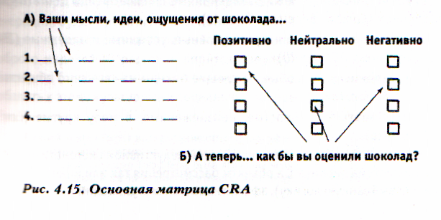

А. Кутлалиев
А. Попов

бренде. Считается, что карточки эти тщательно нормированы и откалиброваны: т.е. за каждой из них закреплены определенные образы, значение которых мы достоверно знаем. Из этого следует, что, получив от респондентё некоторую последовательность образов (например: 5отя.ащ — пейзаж с тропическими джунглями, потрет Джеки Чана, изображение космическоё ракеты на старте, котенок в лукошке), мы сразу можем безошибочно и однозначно сказать, как он представляет себе наш бренд и нашу коммуникацию.
Точность метода состоит в том, что изображения на карточках должны быть тщательно протестированы и к ним должна быть подобрана однозначная интерпретация. Чего, как показывает реальная практика, добиться бывает очень сложно, особенно если методика пересекает границу и начиная адаптироваться в новой стране. Рекламистам хорошо известны примеры, когда объявление, очень эффективно работающее в одной части света, совершенно перестает быть эффективным в другой. Например, рекламный поста одного из крупнейших немецких производителей бытовых и промышленных насосов содержал чудный вид моря на закате. Красивые скалы, низкое солнце над водой, багряные отблики на волнах... В Германии этот образ воспринимался как прекрасная иллюстрация качества очистки, которую выполняя рекламируемое чудо-оборудование, но в России потребительская реакция оказалась скептически-негативной. Никакой связи с экологичностью на покупатели здесь не усмотрели, а, наоборот, в массовом порядке выдвину предположение, что все сточные воды эти насосы качают прямиком в океан.
другим подходом к решению проблемы можно считать многочисленные попытки персонификации брендов и их коммуникаций. Главная цель все подобных методов состоит в том, чтобы ассоциировать бренды с какими-то человеческими типажами и сегментировать их по какой-либо своей шкале. Например, согласно методике ВРS (Brend Oersonality Scale) предлагается разделить все бренды на пять категорий:

1) простодушные — этакая «одноэтажная Америка», простая, надежная, честная, целостная, но звезд с неба не хватающая (Коdak, Cambell’s, Douwe Egberts );
2) впечатляющие — яркие, современные, смелые бренды с богатым воображением (Роrche, Beneton, Absolute);
З) компетентные — интеллектуальные, успешные и надежные (IBM, American Express, ABN/AMRO);
4) утонченные — особые, чарующие бренды из «высшего общества» ( Mersedes, Revlon, Lexus);
5) грубоватые — простые, неизнеженные, в меру крутые (Levi’s, Marlboro, Nike).
Понятно, что здесь, как и в любой иной дедуктивной систематике (т.е. которой система первична, а объекты рассмотрения так или иначе подгоняются под выбранную логику), эффективность коммуникаций проявляется в

Глава 4
Коммуникационные эффекты. Основные понятия

том попал ли рекламируемый бренд в предписанную ему рекламистами категорию или нет. достоинства такого подхода очевидны: проведя соответствия между брендами и типами людей становится проще оценивать предыдущие усилия и планировать будущие. Недостатки тоже на поверхности: кто сказал, что типов всего пять и что они именно такие?

Эмоции

Как всякое живое существо, человек воспринимает окружающий его мир через органы чувств. С другой стороны, будучи не просто живым, но и духовно развитым существом, человек не может обходиться без эмоций; iно на основании их потенциальный покупатель принимает окончательные решение, и, следовательно, к ним зачастую апеллирует реклама. Более 1г. современные теории и практические модели, как мы увидим ниже (в та третьей), в обязательном порядке включают эмоции в рассмотрение полагая их первопричиной мотивов. А раз так, значит, надо попытаться это как-то измерить.
Надо сказать, что мы довольно продолжительное время раздумывали, только глубоко и досконально следует погружаться в эту проблематику. Поскольку никто из авторов этой книги не обладает специальными знаниями навыками в психологии, психиатрии и психоанализе, правильно было вообще обойти эту тему стороной, ограничившись простым указанием на существование и перечнем основных методов, которые тут существуют. Однако со временем нам пришлось отказаться от первоначального капитулянтского плана. Во-первых, тема по мере разработки оказалась гораздо
обширнее, чем мы думали. Прямое цитирование или общий список вместо «облегченного ревю», скорее всего, только запутали бы читателей. Вторая причина для погружения в проблему изучения эмоций состояла в неизбежной перспективности данного направления. Элементарный анализ показывает ,что если принять логику Э. Тоффлера и попытаться продолжить его волны¹ то четвертой, следующей за нашей информационной волной, будет но волна эмоциональная. Именно эмоции будут главной ценностью будущего мира, а те, кто овладеет инструментами их оценки и средствами их генерации, будет править миром. Контуры этого будущего намечаются уже сегодня: на фоне критики (в равной мере справедливой и огульной) старого доброго индекса IQ растет и ширится популярность новой игрушки: ЕQ (Emotional Quotient) — индекса эмоционального развития индивида. Если добавить к этому культурные и социальные тренды - тот же постмодернизм

_____________
¹В своей книге «Третья волна» знаменитый философ и футуролог Элвин Тоффлер предложил рассматривать историю человечества с точки зрения череды эпох-волн, сменяющих друг друга. Первой, согласно Тоффлеру, была аграрная волна, в новое время она сменилась индустриальной, а в последние десятилетия XX в. индустриальная волна уступила место современной нам (информационной) волне.

А. Кутлалиев
А. Попов

и демаскулинизацию, - то становится очевидным, что задумка всестороннего рассмотрения теории и практики измерения коммуникационных эффектов будет неполной без тщательного разговора на тему эмоций: их выражений, фиксации и анализа. Поэтому после долгих споров мы решили попутаться рассмотреть это направление.
Итак, всего в литературе выделяют три основных типа измерений потребительских эмоций:
1) психофизиологические;
2) визуально-графические;
3) вербальные.
Первый тип заимствован из психиатрии. Главная причина его заимствования и включения в ряды методов исследования рекламы состоит в том что все «традиционные» опросные методы фиксируют сознательные реакции респондентов. Независимо от степени откровенности ответов респондента мы имеем дело только с когнитивной составляющей их отношения к рекламе, марке и т.п. С другой стороны, эмоции и мотивации заложены в нас, уровне подсознания, а именно они определяют наше отношение к тому м иному рекламному сообщению или продукту. В 1996 г. Дж. Леду в своей книге «Мозг эмоциональный» отметил, что «печально, но факт, что эмоции трудно выразить словами. Они существуют в пространстве (физическом и мысленном), к которому у сознания нет прямого доступа. Большинство наших представлений о влиянии эмоций получено исключительно через призму вербальных заявлений о них» Понимая это, многие исследователи пытались и пытаются разработать непрямые меры измерения отношения в продукту или рекламе. В психологии разработан ряд методик, направляемых на измерение эмоциональных состояний через ряд наблюдаемых кос- венных признаков. Отсюда, кстати, проистекает и столь широкое (хотя и всегда корректное) использование факторного анализа при обработке данных (о чем мы будем подробно говорить далее в этой части). Это все попытки с помощью прямых вопросов выявить скрытые (латентнь1е) мотивы поведения потенциальных потребителей. В то же время периодически, с начала 50-х годов, отдельные исследователи рекламы пытаются использовать прямые методы измерения подсознательного влияния рекламы с целью преодоления ограничений опросных методов измерения. Эмоции — это непосредственная реакция человека на воздействие, выражающая его готовность действовать определенным образом, и, что характерно, проявляется она непроизвольно, даже вопреки воле и сознательному желанию. Известно, что эмоции проявляются через целый ряд физиологических показателей: учащается или снижается частота пульса, изменяется ритм дыхания. электропроводимость кожи, характер биотоков мозга.
Не будучи дипломированными психологами и/или психиатрами, авторы

Глава 4
Коммуникационные эффекты. Основные понятия

сочли себя и друг друга недостаточно компетентными в данной предметной области и посему решили просто изложить их так, как они приведены в разных источниках. Без глубокого погружения, детализации и критики, а исключительно для полноты картины. Итак, в целях изучения эффективно. эмоционального воздействия рекламы исследователи измеряют следующие параметры.
• Излучения коры головного мозга - в настоящий момент один из наиболее модных и перспективных методов изучения. Поскольку через органы чувств рекламное сообщение поступает в мозг и там обрабатывается вплоть до решения о покупке или отказа от нее, то возникает довольно соблазнительная идея попытаться без лишних разговоров понять, как усваивается наша коммуникация и как принимаются те или иные решения. Для этого, как правило, используются хорошо известные каждому, кто хотя бы раз проходил диспансеризацию, приборы для снятия электроэнцефалограмм (ЭЭГ). Они улавливают слабые электрические импульсы, которые излучает наш мозг в процессе ознакомления с рекламными материалами или при выборе того или иного товара. На основании таких экспериментов исследователи пытаются определить, где, как и почему принимается то или иное решение и как на него можно повлиять. Первые исследования восприятия рекламы, проведенные с помощью ЭЭГ еще в 70-х (Кругман) и 80-х (Кассиоппо и Пепи) годах, дали вполне тривиальные результаты: реклама, построенная на логике, обрабатывается преимущественно левым полушарием, а коммуникации, апеллирующие к чувствам, — правым. Формально ничего нового мы не получили: распределение функций полушарий головного мозга известно давно. Однако работы в этой области не закончены: респондентов продолжают опутывать датчиками, и исследователи пытаются замерить скорости восприятия информации, взаимную работу полушарий в случае смешанных — рациональных и эмоциональных — коммуникаций. Последние, ничем пока не подтвержденные, но вполне оптимистические вести с этого фронта гласят, что якобы удалось определить, какие зоны мозга за какие типы покупок (вплоть до товарной категории: автомобили, одежда, фаст - фуд и т.д.) отвечают. Тем не менее никаких подробностей на эту тему или, того больше, примеров использования такой информации пока не поступало. Все это удерживает нас на скептических позициях в этом вопросе.
• Голосовые модуляции - метод строится на замерах тембра человеческого голоса под тем или иным воздействием. Поскольку известно, что е зависимости от эмоционального состояния наш голос меняется, то время от времени предпринимаются попытки измерить, отшкалировать и как-то интерпретировать этот способ выражения человече

А. Кутлалиев
А. Попов

ских эмоций. Сложность здесь состоит в том, что такие замеры мою сделать только в ходе разговора (интервью или фокус - группы). По этому нужно заставить человека одновременно получать какую-либо информацию (например, отсматривать ролики) и говорить. Серьезных работ в этой области мы, к сожалению, пока не наш. 20—30 лет назад эта тема была весьма популярна, но в последнее время интерес к ней явно сник. Хотя появление в продаже недорог электронных игрушек (или даже встраивание их в мобильные телефоны), которые позволяют на примитивном уровне замерять изменение модуляции голоса собеседника и как бы ловить «его на слове»?
может и возродить интерес к этому направлению.
Изменение пульса — пример использования другого способа медицинской диагностики, на этот раз электрокардиографии (ЭКГ). Смысл ровно такой же — измерение реакции (здесь: пульса и давления) в процессе восприятия рекламы. В этой области прорывов тоже по нет - исследования (Торсон в 1991 г.) смогли лишь подтвердить априорную догадку, что яркая эмоциональная реклама учащает сердце биение и поднимает давление, а когнитивная, наоборот, успокаивает.
Реакция зрачка — эта методика строится на отслеживании движения и/или состояния человеческого зрачка в момент ознакомления с рекламным объявлением (как правило, в прессе или out - door). Большинство известных методов в этой области построены на мониторинге именно движения зрачка респондента. Фиксируя эти движения камеру и нанося потом линии, по которым он двигался, непосредственно на тестируемую картинку, мы получаем возможность увидев какие элементы объявления вызвали наибольший интерес, от чего к чему «путешествовал») взгляд потребителя, где он задерживался и т.л. Важными индикаторами здесь являются: первый зафиксированный элемент, последовательность просмотра, точки длительной фиксации игнорируемые элементы, т.е. вся та информация, которую респонденту, трудно объективно зафиксировать самому и адекватно озвучить. Та как движения глаз у человека непроизвольны, то методика допуска тестирование нескольких вариантов рекламного сообщения без риска взаимовлияния просмотров. Первые версии таких систем были вольно громоздкими и требовали жесткой фиксации головы респондента, что, безусловно, создавало дискомфорт — испытуемый реально ощущал себя препарируемым кроликом. Однако по мере развития техники необходимость в таких суровых мерах постепенно отпала, камеры слежения стали маскироваться под безобидные предметы обихода.. условия тестирования приблизились к естественным. Более сложной технологией является мониторинг движения зрачка при просмотре телевизионной рекламы. Тут приходится иметь дело не со статичной, а с динамичной картинкой и анализировать резуль-

Глава 4
Коммуникационные эффекты. Основные понятия

таты теста через совмещение кадров ролика и траектории взгляда респондента.
Отдельной разновидностью в исследованиях реакции зрачка является измерение его диаметра в процессе тестирования рекламы. Аппаратная база тут совершенно такая же, но фиксируются на нее совсем другие реакции. дело в том, что зрачок человека сам по себе хороший индикатор текущего состояния его нервной системы. Расширение зрачка, как правило¹, сигнализирует о положительных реакциях, сужение — наоборот.
Кроме исследований печатных рекламных материалов, существуют приложения этого метода к тестированию рекламных текстов, упаковки, рекламных роли ков и логотипов. Из наиболее значимых работ
здесь можно назвать Аанса (1996) и Бради (1997).
• GSP (Galvanik skin reaction) — в основе этого метода измерения также лежит медицинский прибор — психогальванометр, — который позволяет замерять реакции человеческой кожи в процессе тестирования рекламных материалов (аудио- или видеороликов, макетов рекламных объявлений в прессе и т.д.). Изменения состояния кожи вызывают гормоны, которые непроизвольно выбрасываются в кровь в момент возбуждения. Главными изменениями, которые здесь происходят, являются так называемые феномен Тарханова² и феномен Фере³.
Существенный недостаток этого подхода такой же, как и у ЭКГ и ЭЭГ: сложность в оценке качества реакции. дело в том, что и при позитивных эмоциях и при негативных реакция приборов примерно одинаковая. И автоматически, без всестороннего анализа — контента (содержания) рекламы, собственных оценок респондента и т.д., — мы не можем сказать, понравились ли ему наши перспективные рекламные материалы или нет. Увы, но приборы еще не умеют однозначно различать восторг и испуг.

¹Конечно, и тут все не просто. Зрачок может непроизвольно сужаться, например, от резкого увеличения яркости изображения. поэтому до начала «серийных испытаний» новых рекламных материалов тестируемые образцы и измерительные прибор должны тщательно отказываться по множеству параметров.
²Возникновение электрических потенциалов кожи впервые в мире в 1888г. исследовал русский физиолог, знаток «животного электричества», ученик Сеченова Иван Романович тар(если быть точными, то Иван Рамазович Тарханишеили (Тархан-Моурави)). В мировой
ауре этот метод носит название феномена Тарханова (Tarchanoff phenomenon), формулируется как усиление гальванических явлений в коже человека при раздражении чувств и при различных формах психической деятельности. стационарная разность потенциалов кожи равна 10-20 мВ на расстоянии 1 см. между злектродами. При раздражении могут наблюдаться колебания до 100 мВ и более.
³У. Фере воспользовался другой методикой: измерением сопротивления кожи при прохождении электрического тока, и в том же 1888 г. с ее помощью впервые систематизировал между сенсорными ощущениями и эмоциями, с одной стороны, и колебаниями кожного сопротивления — с другой. В мировой литературе этот метод носит название феномена Фере (Fere phenomenon).

А. Кутлалиев
А. Попов

Кроме того, данный метод является одним из самых сложных даже такой непростой категории, как психофизиологические исследования человека. Для адекватных измерений и нормального анализа мало го что нужно быть психиатром довольно высокой квалификации, та. еще и знать массу тонкостей именно в гальванической активности кожи. Например, надо знать и учитывать, что с возрастом кожа старее меняются ее физические свойства, в том числе и электропроводимость что при переходе от подсознательных реакций к сознательным скоростью падения уровня электрической активности значительно падает и т.д.
• Моторика — один из наиболее распространенных исследовательских приемов. Популярности и распространению этого направления исследований весьма способствовало то, что в данном случае отпет необходимость опутывать пациента... т.е. респондента, проводами или направлять на него массу чувствительной звуко - и видеозаписывающей аппаратуры. Вполне достаточным оказывается дать чело в руки джойстик или ручку какого-нибудь резистора и попросить крутить ее по часовой стрелке, когда изображение на экране или звук динамика нравится, и в обратную сторону, когда — нет. На этом ходе основываются многочисленные интерактивные телевизионное шоу и «электронные фокус - группы».
Формально методы, которые при этом используются (Diet – test, BAAR и т.д.), не считаются стопроцентно спонтанными, как все предыдущие. Если реакцию своего зрачка или своей кожи респондент не может контролировать, то в данном случае он должен голосовать. Однако считается, что идиомоторные реакции, управляющие такого рода голосованием, достаточно быстры, чтобы принять их за спонтанную реакцию. Этот тип исследований действительно позволяет довольно бы оценить качество будущего рекламного сообщения (ТВ-ролика аудиоспота) и даже позволяет указать где, на какой секунде, у какой части ЦА изменилось отношение к рекламе и в какую сторону. Более того, детализированное изучение «проблемного» места позволяет разобраться в причинах такого изменения. Рассмотрим, например тестирование одного 30 - секундного ролика. В ходе тестирования было установлено, что на девятой секунде среднеблагожелательное отношение ЦА начало расходиться: у мужчин оценка поползла вверх а у женщин, наоборот, упала (рис. 4.16).
Дальнейший анализ показал, что поводом к такому расхождению послужила одна сцена, где действие происходило в спортивном за, Мужчин эта тема весьма привлекала, а женщинам совершенно не ,.. нравилось излишне натуралистическое изображение высоких нагрузок и крупный план напряженного лица главной героини ролика. г результатам тестирования проблемная сцена е ролике была замене

Глава 4
Коммуникационные эффекты. Основные понятия

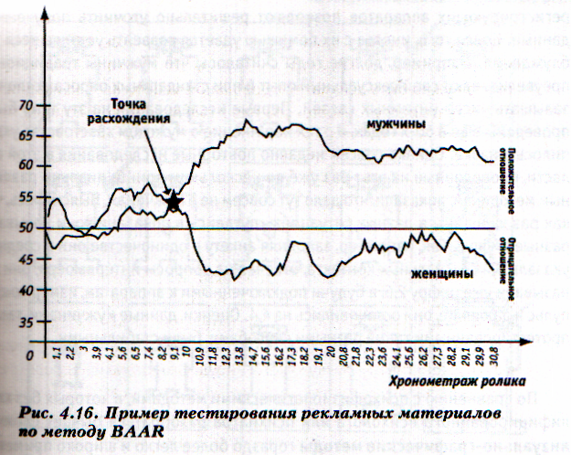

на, и дальнейшие исследования показали гораздо лучшие результаты. Ролик был
запущен в эфир и оказался весьма эффективным.
Мы не сомневаемся, что психофизиологические методы исследования будут развиваться, но, смеем предположить, скорее как дополнение ко всем м. Они не могут их заменить, поскольку:
• существенно затруднительны с технической точки зрения;
• иммобильны (за редким исключением специальные приборы трудно вынести на улицу или прийти с ними к респонденту на дом);
• не претендуют на репрезентативность.
Однако психофизиологические методы позволяют очень хорошо уточнять данные традиционных опросов. Например, долгое время считалось, что подавляющее большинство любителей пива Geinness не знают его логотипа¹. Однако исследования, построенные на наблюдениях за зрачком, показали что для потребителей арфа — обязательный элемент, они долго ищут его, рассматривают и только после этого убеждаются, что это настоящий Geinness.
Совершенно неоценимую помощь психофизиологические методы оказывают при исследованиях щепетильного свойства, т.е. там, где опросные техники упираются в закрытость и стыдливость респондента. В таких случаях будучи добавленными к обычному анкетированию, тесты с применением

______________
¹Действительно, не будучи ирландцем, довольно сложно быстро и без подготовки вспомнить старинной кельтской арфы (Cetic Harp).
А. Кутлалиев
А. Попов

регистрирующих аппаратов позволяют решительно уточнить полученные данные. Более того, иногда с их помощью удается развеять устоявшиеся заблуждения. Например, долгие годы считалось, что мужчины традиционно преувеличивают свой сексуальный опыт и при стандартных опросах склонны завышать число интимных связей. Первые исследования на эту тему были проведены еще в 60-х годах, и с тех пор мнение о мужском хвастовстве укрепилось в науке. Однако совсем недавно повторные исследования в этой области, проведенные на этот раз уже по нескольким принципиально различным методикам, показали, что дело тут совсем не в мужчинах. Выяснилось, что как раз женщины в разных ситуациях «путались в показаниях» и называл. разные цифры. Так, например, заполняя анкету в одиночестве они в среднем указали 3,4 сексуальных контакта, отвечая на вопросы интервьюера, они называли уже цифру 2,6, а будучи подключенными к аппаратам, измеряющий пульс и давление, они остановились на 4,4. Оценки, данные мужчинами, также протестированными тремя разными способами, были стабильными.

***

По сравнению с психофизиологическими методами, в которых без квалифицированного психолога или психиатра разобраться бывает сложно. Визуально-графические методы гораздо более легко и широко применимы. Суть их состоит в том, чтобы увязать изучаемый бренд или его коммуникации с различными типами человеческих эмоций, характеров, изображенных на простых и одинаково воспринимаемых пиктографических картинках. Как правило, эти картинки представляют собой последовательности между диаметрально противоположными эмоциональными состояниями «веселый — грустный», «сильный — слабый», «расслабленный — собранный» и т.д. Набор таких оппозиций и дискретность переходов между ними. зависят от конкретного метода и решаемых с его помощью задач. допусти’ нам нужно выяснить, как воспринимается целевой аудиторией крупный государственный банк. для решения задачи выбран визуально- графический метод SАМ (Self – Assessment Manikin): респондентам предложены три последовательных набора человечков (как бы заготовок), из которых опрашиваемый должен как бы подобрать себе манекен персонажа, наиболее точно, с его точки зрения, отражающий его восприятие этого банка (рис. 4.17).
Последние из нашего списка — вербальные методы изучения эмоций — являются самыми развитыми в теории маркетинговых исследований. Вызвано это двумя причинами. Во-первых, тем, что большинство своих чувства человек выражает именно вербально, а во-вторых, вербальный подход позволяет более точно, широко и подробно изучить-таки потребительские эмоции относительно интересующих нас брендов и коммуникаций. Мишель Фуко сформулировал это категорично, но точно: «Речь не является выражением мысли. Это сама мысль»
Шкал существует огромное количество. Во многом это связано с много-

Глава 4
Коммуникационные эффекты. Основные понятия

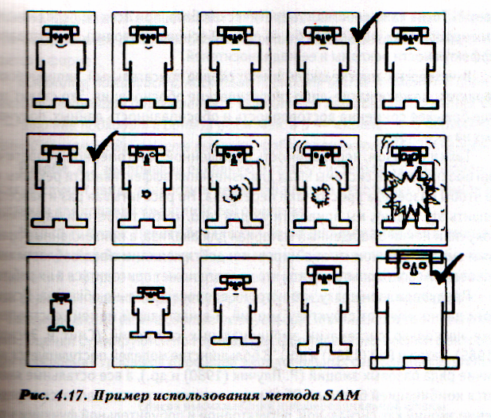

образием самого объекта измерений, наличием различных теорий и моделей
воздействия рекламы, но зачастую зависит от личных пристрастий исследователя или корпоративной политики исследовательской компании. Такое свободное толкование измерительного инструментария приводит к то приходится а рriori считать, что измерения параметров (например, отношение к рекламе) разными исследователями являются сопоставимыми. Искусственность данного допущения видна невооруженным глазом, но это прямое следствие отсутствия единой теории рекламных коммуникаций. Перечислим некоторые проблемы, которые возникают из-за этого.
Во-первых, при определении тех или иных параметров, основанных на разных теоретических предпосылках, трудно понять, является ли расхождение, результатов в разных исследованиях следствием измерения разных по феноменов или же это следствие разного поведения испытуемых.
Во-вторых, широкое использование одномерных шкал и показателей (например спонтанное знание - №1, и только №1, во многих рекламных агенствах еще более обостряет ситуацию. Зачастую эти измерительные принципы не проходят тестов на достоверность и обоснованность, но даже валидные одномерные шкалы страдают бедностью описания того или иного феномена и не полностью отражают свойства измеряемого явления.
В-третьих, различные меры, исходящие из соперничающих теоретических точек зрения, скорее затемняют, чем проясняют суть исследуемых яв-

А. Кутлалиев
А. Попов

лений. Тогда как целостная теоретическая база, при всех ее первоначальных недостатках, позволила бы на единой основе проводить исследований эффективности рекламы и ее медианосителей.
В-четвертых, многие шкалы имеют скорее описательный, эмпирический характер, нежели какие-либо теоретические обоснования. Это ставит под еще большее сомнение достоверность и обоснованность данных, полученных на их основе.
Таким образом, необходимость обобщенной, многомерной, теоретически обоснованной системы шкал для измерения эффективности рекламы то чтобы назрела, а просто-таки перезрела. Не рассчитывая раз и навсегда решить эту задачу, мы приводим их для того, чтобы теоретики маркетинга получили некий обобщенный материал для анализа, а приземленные практики смогли ознакомиться с мировыми достижениями в этой области и на основании своего опыта понять, что из этого может пригодиться в их работе
Предупреждаем сразу, что история вопроса довольно обширна. Психологи давно изучают структуру эмоций, и в настоящий момент составил уже несколько систематик эмоциональных состояний (Смит и Злсв (1985), Батра и Рэй (1986) и др.). В большинстве моделей постулируется наличие ряда базовых эмоций (Р. Плучик (1980) и др.), а все остальные являются комбинацией базовых. Общим для этих конструктов является определение эмоций как сигнальной, регуляторной и побудительной функции в оiнет на воздействие окружающей среды. Интерпретация осознания ситуации всегда происходит на определенном эмоциональном фоне. Рассматривая эмоции как один из механизмов адаптации к воздействию окружающей среды, нельзя не задать вопрос — насколько сильные чувства может вызывать реклама. Многие психологи скептически относятся к и
тонкого эмоционального воздействия рекламы и полагают, что эмоциональное воздействие рекламы можно свести к одномерной шкале с двумя Полюсами — приятное и неприятное впечатление от нее. Среди исследователей-практиков также нет сложившегося мнения о том, как можно по мери эмоции, вызванные просмотром рекламы. Тем не менее существует ряд многомерных шкал, предназначенных для измерения эмоциональных реакций в частности шкалы Изарда, Левипа, Шлингера и ряд других. Вопрос от. какая из шкал наиболее адекватна и валидна, пока остается открытым. I претендуя на роль арбитров, попробуем все же их рассмотреть.
Концепция DES (Differential Emotions Scale — дифференциальная шкала эмоциональных состояний) была предложена К. Изардом в 1977. Базовыми в ней являются следующие 10 эмоций: интерес, радость, удивление, грусть, гнев, отвращение, презрение, страх, стыд, чувство вины. Пр.чем стыд и чувство вины, согласно Изарду, являются высшими эмоциям. присущими только человеку; для практических измерений в терминах своей дифференциальной шкалы эмоциональных состояний он сформировал
список из 30 высказываний, по З на каждое измеряемое эмоциональное со-

Глава 4
Коммуникационные эффекты. Основные понятия

стояние. Высказывания оцениваются по 5-балльной шкале от «не подходит к данной рекламе» до «полностью подходит к донной рекламе». Вопрос задается в форме:
«Скажите, пожалуйста, насколько подходят или не подходят к данной рекламе следующие определения... Оцените по пятибалльной шкале, где 1 — это «не подходит к донной рекламе», а 5— полностью подходит к данной рекламе» Вы можете выбрать любое промежуточное значение.
В табл. 4.2 мы привели основную матрицу системы Изарда, причем на всякий случай ввиду тонкости и неоднозначности некоторых терминов мы оставили для справки их английский оригинал.
В 1970 г. Кларк Левитт предложил свою шкалу измерения эмоциональных реакций на рекламу. Полная шкала Левитта включает в себя 45 определений в форме слов или фраз, характеризующих восемь эмоциональных реакций на демонстрируемую рекламу. Высказывания оцениваются по 5-балльной шкале от «не соответствует» до «полностью соответствует» Оценки суммируются по группам для формирования восьми факторов. построения графиков профилей эмоциональных состояний желательно

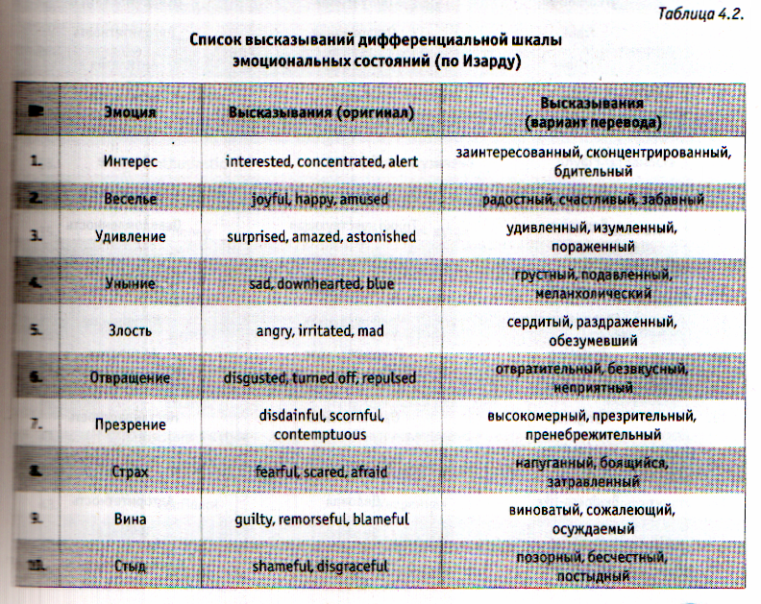

А. Кутлалиев
А. Попов

произвести нормировку суммарных оценок для фактора «известность». В табл. 4.3 мы приводим и саму шкалу, и высказывания, которые ее задают.
Надо сказать, что начальный вариант шкалы имел два существенных не- достатка. Во-первых, как и в большинстве шкал, разработанных психологами, в ней содержалось слишком большое количество высказываний, что затрудняло ее применение в количественных исследованиях. Во-вторых, проверка на обоснованность включения в шкалу показала, что ряд факторов имеет очень небольшой вес в общей дисперсии. Тем не менее шкала показала известную эффективность в измерении эмоциональных реакций при просмотре телевизионных роликов. В связи с этим Левитт доработал ее в 1975 г. предложил сокращенный вариант своей системы. В ней остались

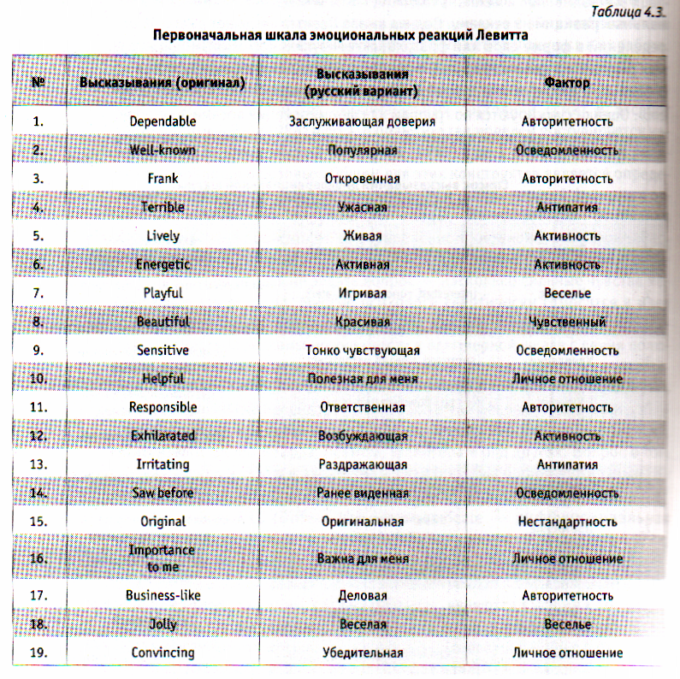

Глава 4
Коммуникационные эффекты. Основные понятия

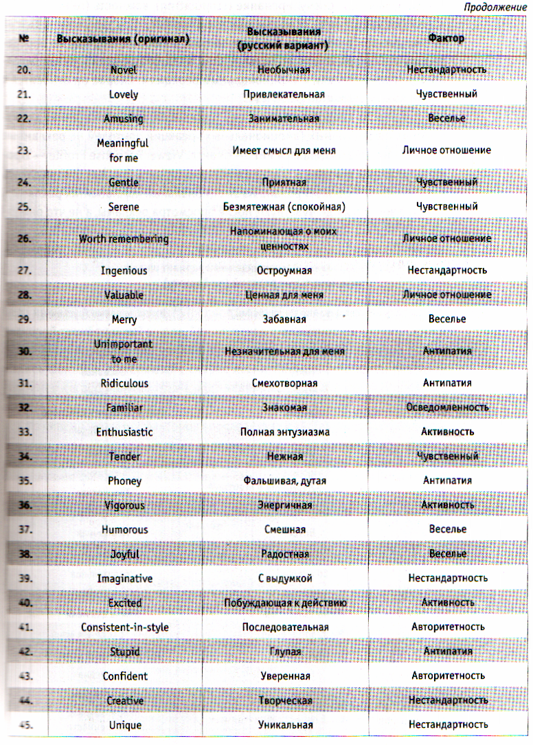

А. Кутлалиев
А. Попов

только 4 фактора: стимулирование (stimulating), важность (relevant), удовольствие (gratifying), осведомленность (Famaliar). Все это уложилось в 32 высказывания (табл. 4.4). Это, безусловно, упростило систему, но определенная незавершенность ее сохранилась: четвертый фактор (осведомленность) трудно отнести к эмоциональным реакциям. Скорее он относится к когнитивным эффектам рекламы.
В конце 70-х годов появилась еще одна шкала, предназначенная для измерения аффективных (эмоциональных) реакций зрителей на рекламные объявления. Она называлась VRP — от англ. Viewer Response Profile — Профиль реакции зрителя и была разработана Шлингером. Как утверждало а автором, шкала сфокусирована на эмоциональных компонентах рекламы а показывает, что люди чувствуют после просмотра рекламы, а не что они уз-

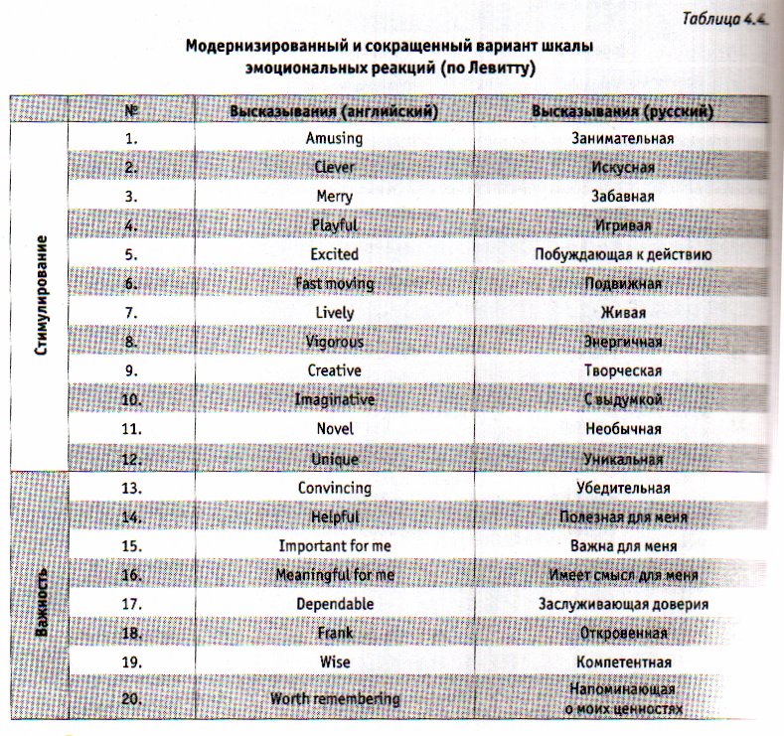

Глава 4
Коммуникационные эффекты. Основные понятия

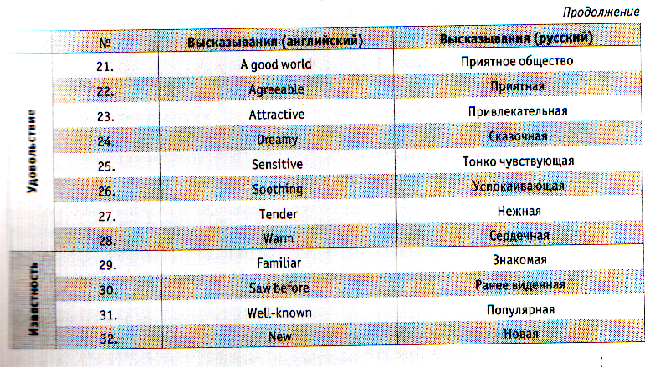

нализ из нее. Полный вариант VRР состоит из 32 фраз, оцениваемых по порядковой семибалльной шкале. Тем не менее и она не может считаться чисто эмоциональной шкалой, Поскольку в ее первоначальном варианте содержать факторы, измеряющие скорее когнитивные компоненты рекламы, например осведомленность и ряд высказываний из фактора «важные новости».
Из первоначальных факторов впоследствии в тестах чаще всего использовались первые четыре из ниже перечисленных семи (табл. 4.5).

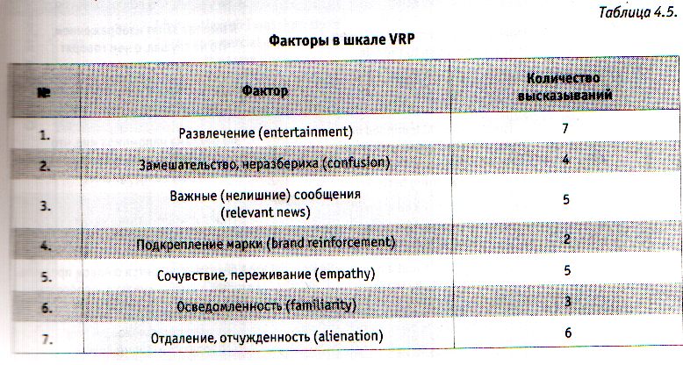

А. Кутлалиев
А. Попов

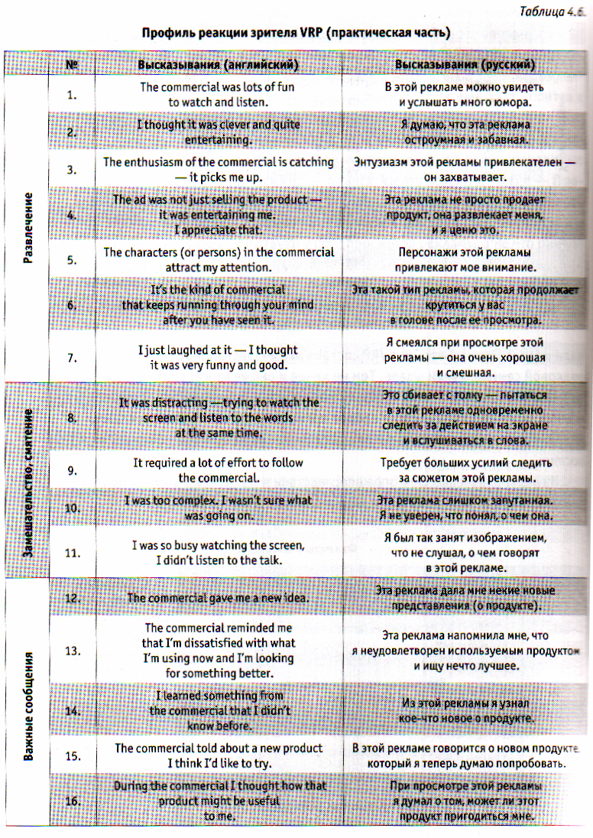
Глава 4
Коммуникационные эффекты. Основные понятия

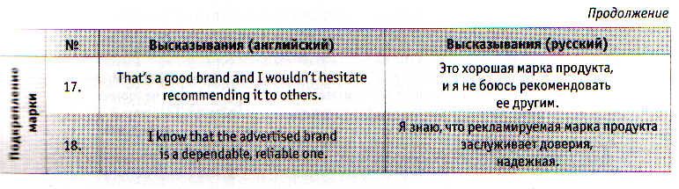
Со временем шкала разделилась на практическую и теоретическую части. Значит, и мы далее разделим изначально общий список высказываний на таблицы: рабочую (табл. 4.6) и дополнительную (табл. 4.7).
Отдельного рассмотрения заслуживает шкала, разработанная Кристофером Путо и Вильямом Уэллсом, поскольку она первой начала разделять коммуникации по характеру на информационные и трансформационные.
Поэтому шкала Путо — Уэллса базируется на следующих постулатах:
• реклама с информационным содержанием (контентом) должна обес-

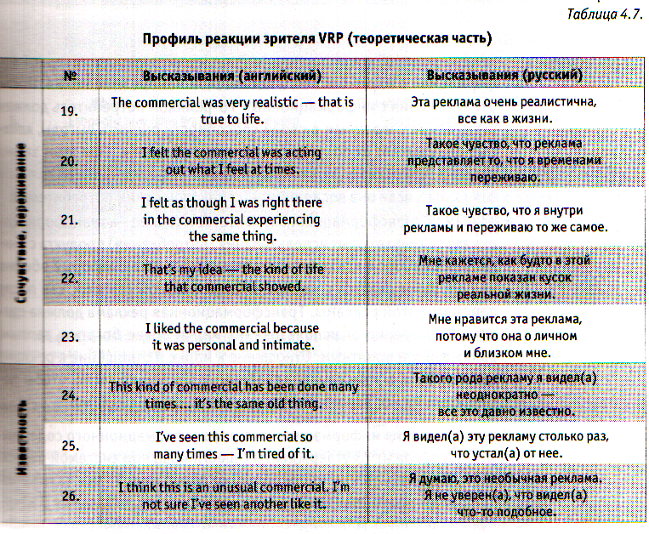

А. Кутлалиев
А. Попов

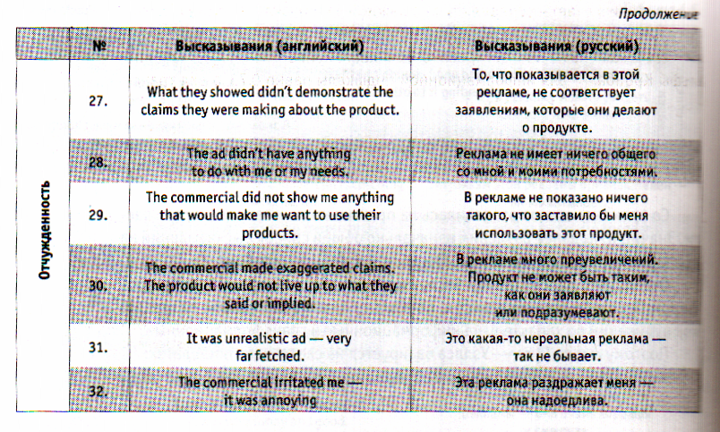

печивать потребителя фактической, существенной и достоверной информацией о марке в ясной и логической манере изложения. После ознакомления с информационным ТВ-роликом потребитель должен. стать более уверенным в своей способности оценить выгоды, которые он получает от покупки рекламируемой марки. При этом важно помнить, что реклама может быть названа информационной только, том случае, если она воспринимается таковой самим потребителем:
• реклама с трансформационным контентом (далее — трансформационная) связывает опыт использования (потребления) продукта с уникальным набором психологических характеристик, который обычно не сообразовывается с маркой в такой сильной степени, как после просмотра этой рекламы. Трансформационная реклама должна сделать впечатление от использования марки более богатым, теплым. волнующим и приятным. Отношение к марке и отношение к рекламе должны быть в этом случае связанными настолько тесно, чтобы потребитель не мог вспомнить марку, не вспомнив и рекламу.

Шкала измерения информационного и трансформационного содержания рекламы содержит 23 утверждения с шестибалльной системой оценок
от «полностью согласен» до « полностью не согласен». 15 высказывании относятся к измерению трансформационного контента, остальные 8 измеряют информационный. для получения окончательных индексов по каждо-

Глава 4
Коммуникационные эффекты. Основные понятия

измерению ответы усредняются по каждой из подшкал. Низкие и высокие значения воспринимаемого контента в обоих случаях разделяет значение 3,5. Шкала была протестирована на телевизионных роликах. Значение Альфы Кронбаха¹ для информационной подшкалы равно 0,73, а для трансформационной —0,88 (табл. 4.8).

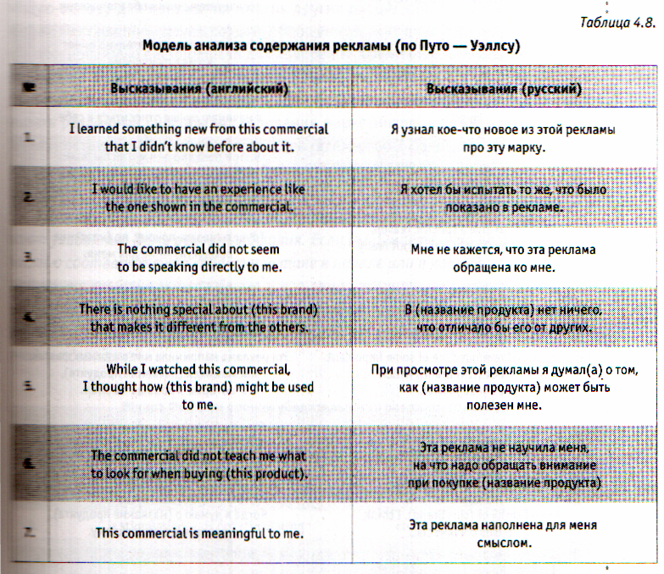

_______________
¹Альфа Кронбаха представляет собой одну из наиболее распространенных оценок надёжности шкал. Этот показатель совершенно искусственный: он не имеет физического смысла, но очень удобен, так как позволяет свести оценку надежности шкалы к одному- единственному числу
Альфа Кронбаха выражается формулой где К — число тестируемых
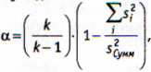
позиций, S_{i}² — дисперсия по K позициям, S² _{сумм} - дисперсия суммы всех позиций. Таким образом, если отдельные шкалы измеряют независимые (некоррелированные) явления, то сумма дисперсий становится равна дисперсии суммы, а сам показатель а обращается в ноль. Считается, что при значении альфы Кронбаха более 0,75 мы имеем дело с надежной и устойчивой шкалой, если меньше, то шкала должна или отвергаться, или применяться избирательно.
А. Кутлалиев
А. Попов
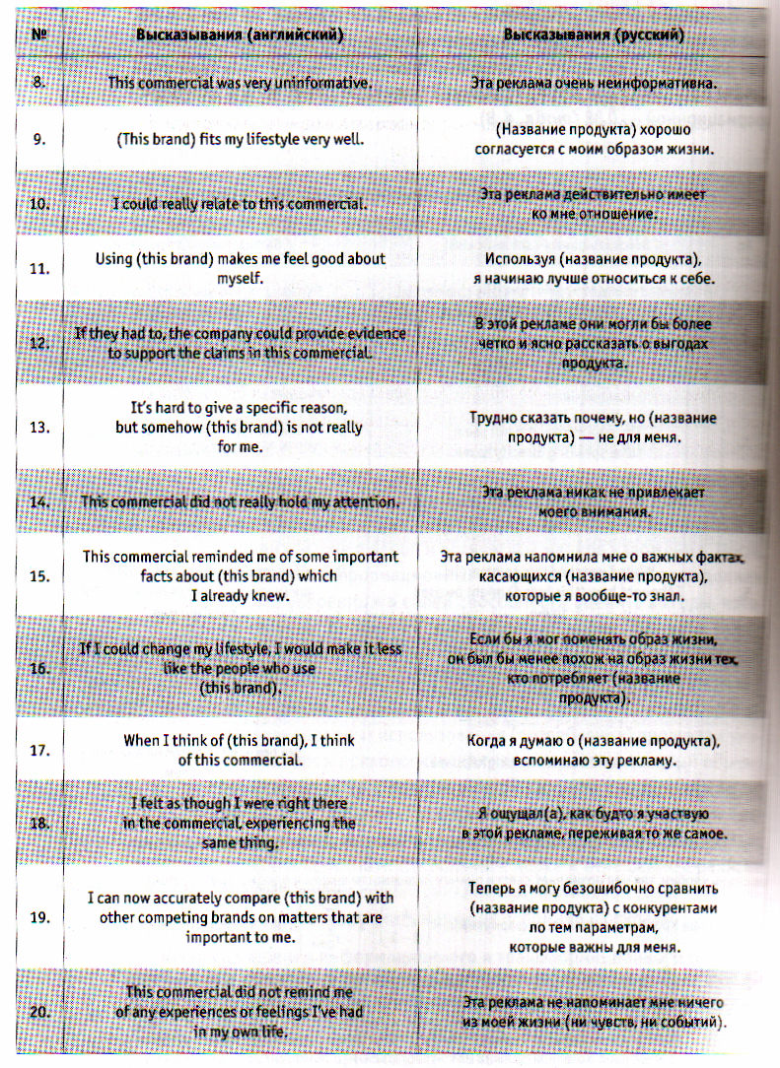

Глава 4
Коммуникационные эффекты. Основные понятия
Последняя из шкал, о которых мы хотели бы рассказать, примечательна базируется непосредственно на модели коммуникации Аристотеля См. раздел 3.2). Шкала РDI (Реrsuasive Discourse Inventory — Оценка убедительности сообщений) была введена в обращение Т.С. Фелтхем в 1994 г. В нем три аристотелевьх элемента — этос, патос и логос — образуют как бы общую основу для понимания многих других дисциплин. На основе этой теории Фелтхем попыталась создать обобщенную, многомерную, теоретичеа -.. :боснованную систему шкал для измерения эффективности рекламных сообщений. По ее мнению, с помощью РDI можно сопоставлять и сравнивать различные исследования, проводить количественные измерения и согласовывать различные способы исследования маркетинговых коммуникаций. Школа состоит из 17 высказываний, оцениваемых по 7-балльной шкале соматического дифференциала (табл. 4.9). При ее использовании респонденту даются следующие инструкции:
«Пожалуйста, отметьте ячейки, которые наилучшим образом описывают увиденный Вами рекламный ролик. Если Вы думаете, что ролик полностью соответствует характеристике в начале или в конце шкалы, то отметьте ячейку, которая ближе всего к характеристике в начале или в конце шкалы. Если Вы считаете, что ролик не соответствует ни характеристике в начале шкалы, ни характеристике в конце шкалы, то отметьте середине».

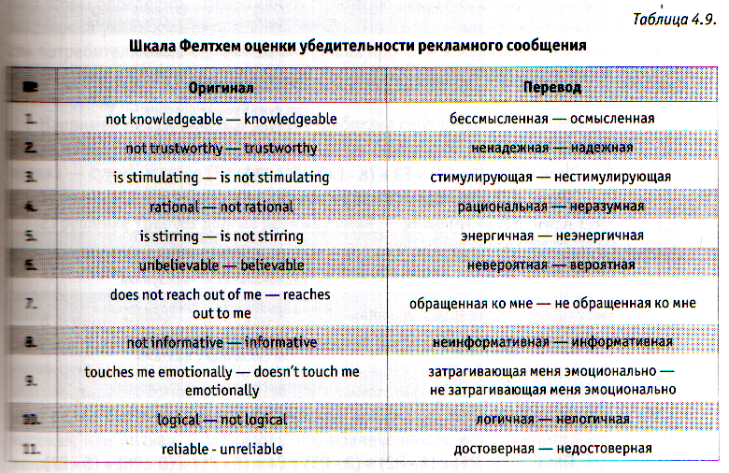

А. Кутлалиев
А. Попов

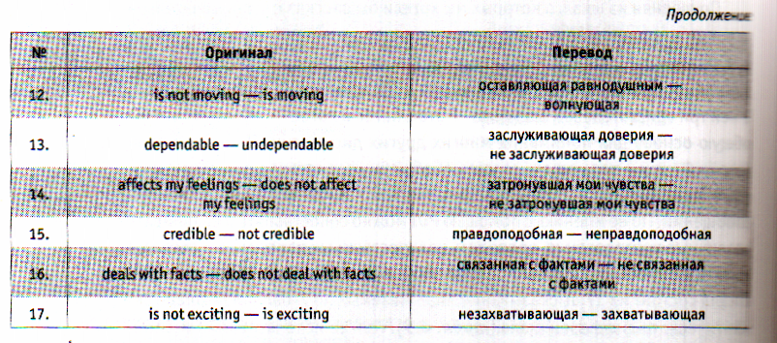
Далее идут вычисление индексов этоса, логоса патоса по следующему алгоритму (табл. 4,10)

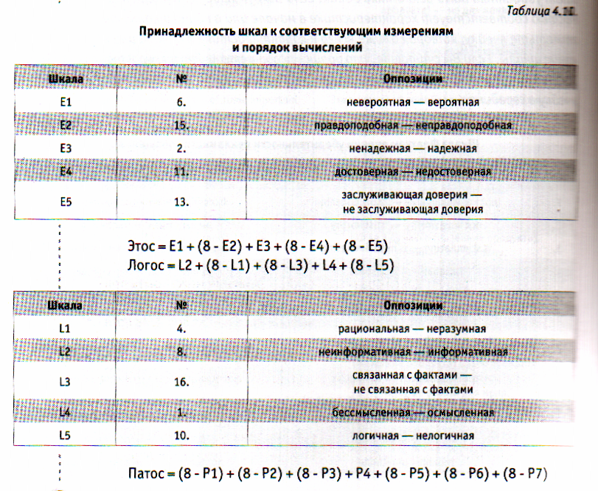

Глава 4
Коммуникационные эффекты. Основные понятия

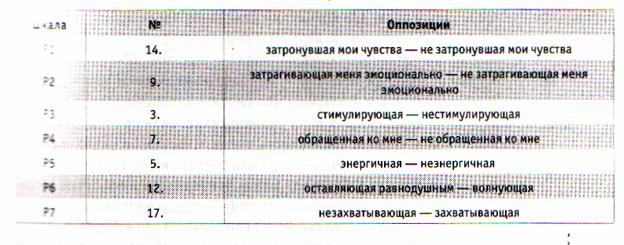

Для проверки достоверности измерений внутри шкал логоса, этоса и патоса проведены специальные тесты. Коэффициенты альфа Кронбаха составили: 0,83 — для этоса, 0,79 для логоса, 0,89 для патоса. Средние коэффициенты корреляции между высказываниями и общей суммой составили: по патосу 0,79, по этосу — 0,78, а по логосу — 0,74. В общем и целом весьма жизненная получилась шкала.
Вовлеченность
Как далее будет показано в модели Росситера — Перси, вовлеченность является одной из базовых размерностей рекламных коммуникаций. Для того чтобы определить эффективную стратегию рекламных коммуникаций, мы должны уметь измерять вовлеченность. Построение шкал вовлеченности потребителя было одной из важнейших проблем в маркетинговых исследованиях в 80-е годы прошлого столетия (Блох, Коэн, Энгель и Блэквил, Ротшильд и др.).
Например, в агентстве FCB была разработана своя трехступенчатая шкала измерения вовлеченности, оценки по 7-балльной системе, итоговая оценка — сумма ответов (Речфорд, Вон):
1) очень важное решение — совсем не важное решение;
2) решение требует долгих размышлений — решение может быть принято мгновенно;
3) большие потери от неправильного выбора марки. — небольшие потери от неправильного выбора марки.
К середине 80-х годов стало понятно, что вовлеченность суть понятие зависящее от процессов обработки информации потребителем и механизма выбора при совершении покупки, и, что самое важное, она состоит из нескольких компонент, т.е. является многомерной. Это в корне подорвало ранее бытовавшее дихотомическое понимание вовлеченности: или высокая, или низкая. Выяснилось, что вовлеченность может непрерывно меняться от полного безразличия до глубокой привязанности. В 1985 г. бы-

А. Кутлалиев
А. Попов

ли предложены сразу две концепции измерения вовлеченности, которыё оказали сильное влияние на дальнейшие работы в этой области и прошли проверку практическими исследованиями.
Французские ученые Лоран и Капферер предложили многомерную шкалу под названием Профиль вовлеченности потребителя, включающую 5 измерений: важность, удовольствие, знак принадлежности. воспринимаемый риск, вероятность риска. Изначально шкала состоит из 19 высказываний, но позднее она была сокращена до 16. Все высказывания оценивались по 5-балльной шкале Лайкерта от («полностью согласен» до «полностью не согласен»). Методика предусматривала как интегральную оценку, так и детализацию по каждому из пяти измерений. Обоснованность шкалы была проверена авторами на ряде продуктовых категорий и разных выборках. для входящих ё шкалу факторов альфа Кронбаха находилась в пределах 0,72—0,90. дальнейшая проверка показала, что факторы двух показателей — воспринимаемого риска и важности — сильно коррелируют между собой, поэтому Лоран и Капферер объединили их в один. Однако свято место пусто не бывает, и авторы ввели ещё один фактор: интерес, поэтому в модифицированную шкалу СIР по-прежнему входит 5 факторов: интерес, удовольствие, знак принадлежности, воспринимаемые важность и риска и вероятность риска. В табл. 4.11 приведенные высказывания, входящие в профиль вовлеченности потребителя, и их отношение к тому или иному фактору.

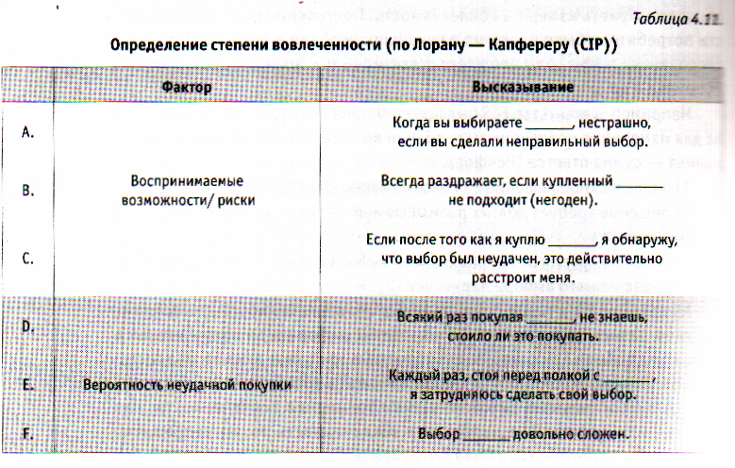

Глава 4
Коммуникационные эффекты. Основные понятия

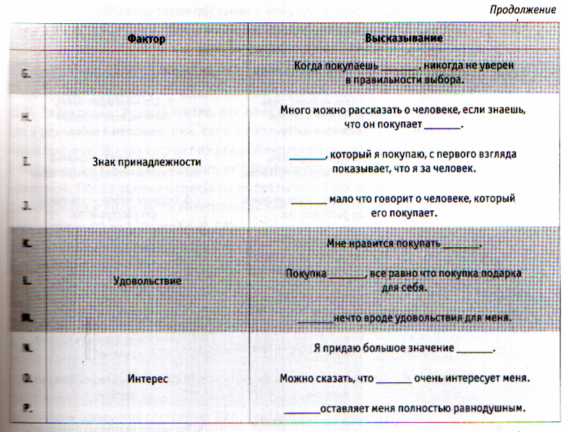

Формула расчета вовлеченности, по Лорану и Капфереру, крайне проста
• интерес = N+0+(б - Р);
• удовольствие = К+L+М;
• знак принадлежности = Н+I+(б-J);
• воспринимаемые важность и риск = D+E+F+G
• вероятность риска = B+C+(б - А).
Впоследствии (в 1990 г.) Джайн и Шринивансан перевели шкалу с французского на английский и модифицировали ее с целью использования семантического дифференциала. При этом они также провели проверку новой полученной шкалы, названной NIР, и получили для нее значение альфы
Кронбаха в пределах от 0,57 до 0,82, что несколько хуже, чему Лорана и Капра, но по ряду других показателей (например, восприятие разницы между продуктами) корреляция с предпочтением к марке соответствует или восходит как исходную шкалу СIР, так и ряд других многомерных шкал измерения вовлеченности, например РII (о ней пойдет речь дальше), FСВ, IР и т.п. (табл. 4.12)

А. Кутлалиев
А. Попов

Таблица 4.12

Профиль вовлеченности потребителя NIP
(по Джайну — Шринивансану)

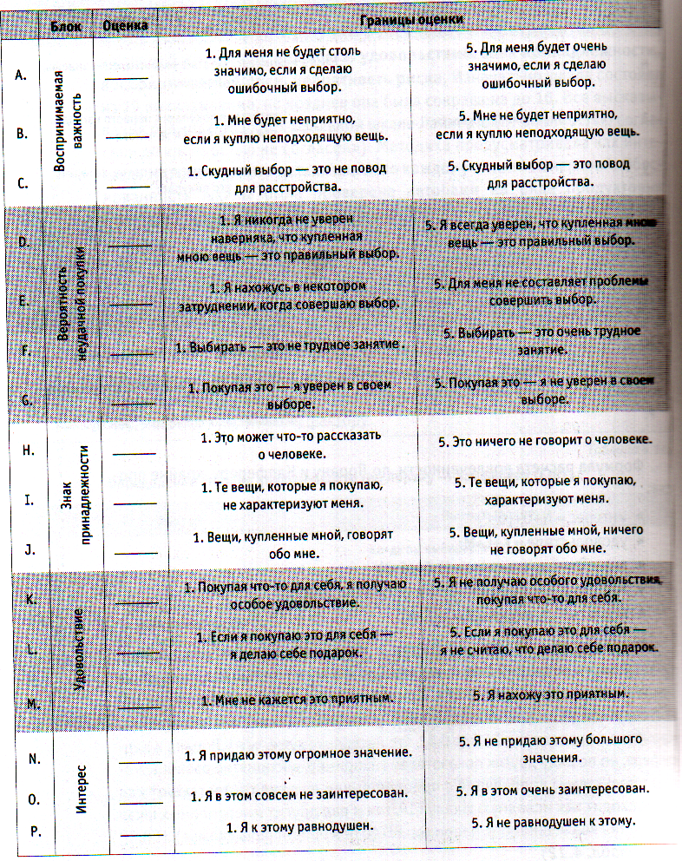

Глава 4
Коммуникационные эффекты. Основные понятия

Считается NIР следующим образом:
NIP=А+ (6-В) +С+ D + (6-Е) + Е+ G+ (6-Н) +I+ (6-J) +(6-K) + (6-L) + М+
(6-N) +0+ Р.
Второй значительной работой 1985 г. стала метрика РII (Реrsonal Envolement Inventory — шкала личной вовлеченности), предложенная Ю. Л Зайчковски. Данная шкала, как показали исследования, применима а рекламным объявлениям, так и к продуктам и даже к процессам решений о покупке. Шкала состоит из двадцати высказываний, оцениваемых по Т -балльной шкале семантического дифференциала. Шкала РII является одномерной. После оценки отдельных высказываний все полученные баллы гримируются и получается интегральная мера измерения вовлеченности в диапазоне от 20 до 140 (табл. 4.13).
Шкала была построена в соответствии с правилами построения психометрических шкал, начальная выборка состояла из 168 парных утверждений две независимые группы экспертов отобрали из них около 30 высказываний по смысловой близости, после чего шкала была проверена на внутреннее соответствие. В итоге в ней осталось 20 высказываний. Неоднократные проверки показали, что шкала очень устойчива (например, коррекция теста шкалы с трехнедельным перерывом между первым и вторым составила 0,881—0,93) и внутренне согласована (альфа Кронбаха не менее 0,95). По данным Зайчковски, средняя оценка шкалы по разным категориям продуктов составляет 89,6. Считается, что у респондента:
• низкая вовлеченность при интегральной оценке в диапазоне 20—69;
• средняя вовлеченность в диапазоне 70—110;
• и высокая — в диапазоне 111—140.
Руководство по применению РII выглядит следующим образом:

Целью данного исследования является измерение персональной вовлеченности (интереса) к продукту (товарной категории). Для этого необходимо, чтобы Вы оценили продукт с помощью нескольких описательных шкал на которых нужно отметить, как Вы воспринимаете продукт, который Вам показан. Посмотрите, как нужно отмечать ответы на этих шкалах.
Если Вы считаете, что Х точно относится к одному из краев шкалы, необходимо отметить ответ так:

Если Вы считаете, что Х достаточно близко относится к одному из краев шкалы, необходимо отметить ответ так:

А. Кутлалиев
А. Попов

Если Вы считаете, что Х недостаточно близок ни к одному из крае шкалы, необходимо отметить ответ так:

Наконец, если Вы считаете, что Х одинаково далек от обоих краев шкалы, необходимо отметить ответ так:



ВАЖНО:
1. Необходимо дать ответы на все шкалы.
2. На каждой шкале должен быть отмечен только один ответ.

Таблица 4.13

Шкалы меры персональной вовлеченности (по Зайчковски)
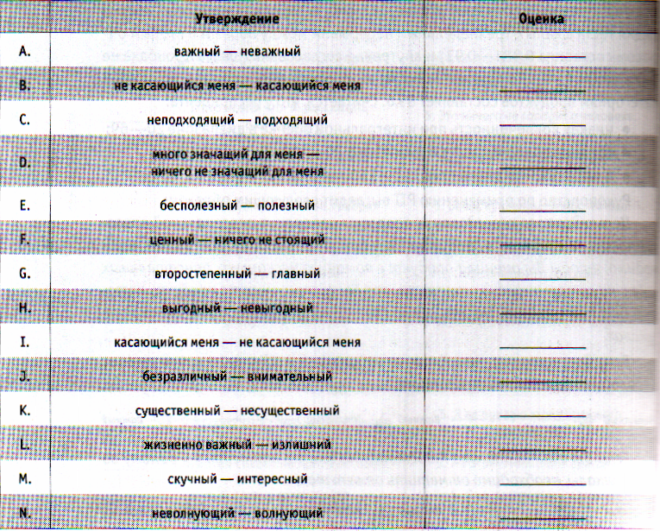

Глава 4
Коммуникационные эффекты. Основные понятия

Продолжение

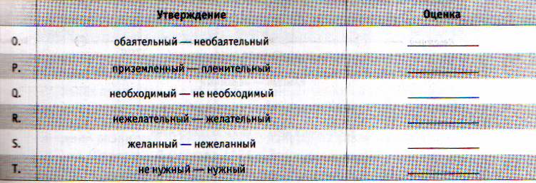

Формула, по которой подсчитываются баллы, здесь следующая:

PII=(8-А)+ В +С+(8-D)+ Е +(8-О+6+(8-Н)-I-(8-1)+3 +(8-К)+(8-1)+ М +
N + (8-О) + Р + (8-Q) + RР + (8-5) + Т.

На следующий год после публикации Зайчковски двое американских исследователей МакКвери и Мансон пересмотрели ее шкалу на том основании, ню понятие «вовлеченность» многомерно по своей природе. Следовательно, измерить его следует с учетом этой многомерности. Проведя несколько экспериментов, они обнаружили с помощью факторного анализа наличие трех латентных переменных, которые они идентифицировали как важность, удовольствие и риск. Протестировав исходную шкалу РII, они предложили сократить количество шкал по двум причинам. Во-первых, некоторые шкалы были сочтены трудными для понимания людьми с начальным и средним образованием. Во-вторых, ряд шкал измеряли скорее не вовлеченность, а отношение к продукту. С учетом этого в одном варианте из исходной шкалы были взяты высказывания № 7,11,12 и 16. Эта 16-шкальная мера получила название переработанной меры личной вовлеченности (RРII). Впоследствии к ней было добавлено еще 8 оппозиций, и новая 24-шкальная мера получила название модифицированной меры личной вовлеченности (RРII). Данная
модификация шкалы была проведена с учетом исследований Лорана и Капера, которые включили в понятие «вовлеченности» фактор риска в дополнение к имеющимся факторам важности и удовольствия. Модифицированная мера вовлеченности позволяет получить как интегральную оценку, так и оценки по каждому из трех перечисленных факторов. Однако тестирование показало, что 10 шкал можно исключить, так как они имеют малые факторные нагрузки, поэтому результирующая шкала включает только 14 пар высказываний. Она приведена в нижеследующей табл. 4.14, в которой шкалы разбиты на три группы по заложенным в модель факторам.

А. Кутлалиев
А. Попов

Таблица 4.3

Шкалы модифицированной меры персональной вовлеченности RРII
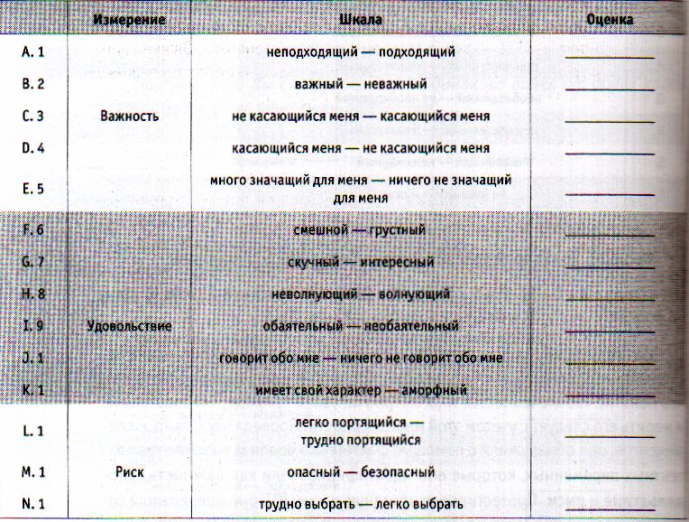
Показатель RРII в данном случае должен рассчитываться по следующей формуле:

RРII =А+(8-В)+С+(8-О)+(8-Е)+G+Н+(8-I)+3+(8-К)+(8-L)+М+N.

Тестирование полученной меры на девяти продуктовых категориях показало наличие хорошей внутренней согласованности шкал. Альфа Кронбаха составляла в среднем 0,95 (хотя для отдельных категорий падала до 0,85). Тем не менее для семи из девяти продуктовых категорий альфа Кронбаха стабильно не опускалась ниже 0,90, что, безусловно, было оценено как блестящий показатель.
Тест на повторяемость результатов с трехнедельным интервалом продемонстрировал, что корреляция между первым и вторым тестом для разных
продуктовых групп варьировалась от 0,53 до 0,78. Аналогичные тесты были проведены для исходной меры личной вовлеченности (РII). Они наглядно
показали, что исходная мера имеет несколько лучшие результаты, чем модифицированная. По нашему мнению, данное превосходство связано с нали-

Глава 4
Коммуникационные эффекты. Основные понятия

чием большего количества высказываний в исходной методике. Понятно, что 23 утверждений всегда точнее опишут продукт или бренд, чем 14. Поэтому окончательное решение вопроса о том, какую шкалу лучше применять, всегда зависит от конкретных условий. И на практике часто модифицированный вариант — RРII — выигрывает за счет своей простоты. Он явно легко воспринимается респондентами и может использоваться для тестирования нескольких продуктов, так как требует меньше усилий и времени для ответов.
Еще одним развитием идеи шкального измерения вовлеченности стала работа Блоха, Шерелла и Риджвея в 1986 г. Эти исследователи полагают вовлеченность не временным эффектом, возникающим при осознании потребности в продукте или в процессе принятия решения о покупке, а продолжительным феноменом, отражающим отношение потребителя к продукту. Поэтому и сам подход Блоха, Шерелла и Риджвея получил название индекса долговременной вовлеченности. Их опросник состоит из пяти спросов, сконструированных довольно хитрым образом:

• первые три вопроса дают оценку социальной значимости продукта или бренда для потребителя, т.е. тестируют предмет исследования с точки зрения окружающих респондента людей, а также с позиций его работы и карьеры. Эти три вопроса оцениваются респондентом по 7-балльной шкале — от «совсем не важно» до «очень важно»;
• четвертый вопрос о личном интересе к продукту оценивается по 4-балльной шкале — от «совершенно не интересует» до «очень интересует»;
• пятый вопрос измеряет частоту, с которой потребитель думает о тестируемом продукте. Она оценивается по 5-балльной шкале — от «никогда или очень редко» до «очень часто».
Подсчеты здесь довольно простые: суммируются ответы по первым трем вопросам для получения индекса важности или по всем пяти в случае, когда нужно рассчитать индекс долговременной вовлеченности. Проверка шкалы соединилась на категориях «одежда» и «компьютеры» и показала хорошую внутреннюю согласованность шкалы (альфа Кронбаха для индекса важности вовлеченности 0,83 и 0,77 соответственно). По своей идеологии (потребитель должен в течение какого-то времени размышлять о продукте) набору вопросов эта шкала (табл. 4.15) может быть рекомендована в большей мере к товарам длительного пользования.
Последним в длинную череду гипотез о том, как все-таки оценить вовлеченность, мы решили включить индекс РDI, предложенный Б. Митталом. Этот американский исследователь выдвинул в 1989г. гипотезу, что вовлеченность в принятие решения о покупке определяется степенью интереса (волнения) потребителя в процессе покупки. Поэтому она является ситуационной

А. Кутлалиев
А. Попов

Индекс долговременной вовлеченности
(по Блоху, Шереллу и Риджвею)
Таблица 4.15.

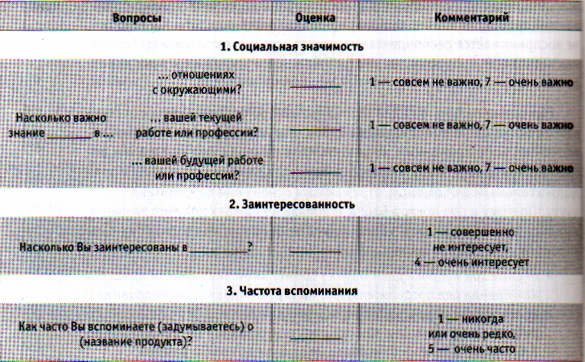
вовлеченностью, т.е., по Митталу, — это характеристика отношения, а не поведения. Таким образом, был введен индекс, состоящий из четырех вопросов, оцениваемых респондентами по 7-балльной шкале семантического дифференциала. Итоговая оценка усредняется. Шкала проверялась на классификационные возможности, внутреннюю согласованность и воспроизводимость результатов. По всем трем тестируемым параметрам получены хорошие результаты. Например, для очков (высокая вовлеченность в процесс покупки) получено значение РDI = 6,27, а для карандашей (традиционно рассматриваемых в качестве продукта с низкой вовлеченностью) РDI оказался равен 1,32. Всего автором было протестировано 15 категорий продуктов. Тест с двухнедельным интервалом показал хорошую повторяемость результатов (коэффициент корреляции составил 0,79). Данные по альфа Кронбаха автором не приводятся (табл. 4.16).

Смена позиции

Однако даже очень ясного понимания того, как восприняли наше сообщение потенциальные потребители, зачастую бывает недостаточно. Хотя бы потому, что непонятно, с чем нам сравнивать наши вычисленные по самым

Глава 4
Коммуникационные эффекты. Основные понятия

Таблица 4.16.

Индекс ситуационной вовлеченности (РDI) (по Митталу)

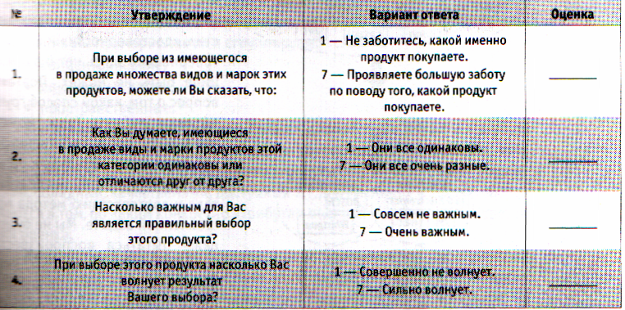
наиточнейшим шкалам оценки. Например, 28 баллов по шкале Левитта — это хорошо или плохо? Если мы смотрим этот показатель в динамике и за последний год этот показатель вырос, то, наверное, хорошо. А если данные статичны? Оценка по тем же шкалам всех конкурентов моет быть трудоемна и затратна. Тем не менее очень часто возникает насущная потребность понять, как в сознании потребителей «расставлены» марки из нашей товарной категории, как они их оценивают вообще, где место нашего бренда, с какими понятиями он наиболее увязан и что нам стоит предпринять для улучшения нашей позиции. Для этого разработаны и активно практикуются методы выявления позиционирования, которое занимает наша марка и ее конкуренты в сознании ЦА.

Все многочисленные способы позиционного анализа можно условно лить на две категории:
• группировка;
• взаимное распределение атрибутов и брендов.

Группировка представляет собой, наверное, самый простой способ анализа. Ее часто используют в ходе глубинных интервью или фокус-групп. Суть ее сводится к тому, что респонденту вручают набор карточек с названиями и/или логотипами брендов, объединенных по какому-либо признаку (основных игроков в определенной товарной категории или распространенных в некотором регионе), и просят разложить их по некоему принципу на разные кучки. Различия в методах состоят исключительно в том, по како-

А. Кутлалиев
А. Попов
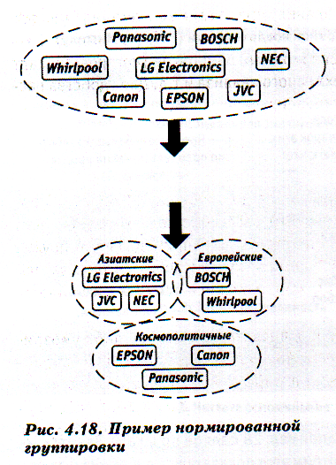

му принципу раскладываются карточки. Совершенно понятно, что никаких критериев «правильности» или «неправильности», «достоверности» и «недостоверности» здесь нет и в принципе быть не может. Поэтому вопрос о том, какой способ групппировки выбрать (или, может, придумать свой собственный) сводится исключительно к субъективному удобству исследователя и соответствию метода поставленной задаче. Мы не будем даже пытаться воспроизвести хотя бы основные методы. Укажем только, что все группировки могут быть двух типов: свободные¹ (когда респондент сам выбирает, сколько у него будет групп и по какому принципу они разделены) и нормативные (когда интервьюер четко регламентирует, сколько должно быть групп и почем они должны быть именно такими). Свободные группировки дают представление о том, что реально происходит в сознании потребителей, но это достоинство — непредсказуемость — может быстро обернуться недостатком. Например, мы предложили респонденте карточки с логотипами марок: LG, Сanon, JVC, NEC, ВОSН, WhirlрооI, ЕРSОN и Раnаsоniс, и она разложила их следующим образом: налево LG и Саnоn, а направо все остальные. На вопрос, чем она руководствовалась, последовал незамедлительной ответ: «Налево красненькие, направо черненькие».
Понятно, что это, скорее всего, не то, что мы ждали. Но респондента не обязана была знать, что нам позарез необходимо было понять, удалось нам в результате рекламной кампании изменить восприятие нашего бренда как строго азиатского на международный или нет.
Нормативная группировка позволяет избежать таких казусов, но и спонтанности реакции тут речь уже не идет. Тут мы предписываем респонденту, чтобы он разложил бренды, как мы хотим (рис.4.18). И потом можем сколько угодно конкретизировать, почему он так поступил и чем руководствовался.
¹ Иногда их еще называют естественными, что, наверное, не очень правильно. Согласно этой логике получается, что все другие противоестественные.

Глава 4
Коммуникационные эффекты. Основные понятия

Тема выявления позиционирования через взаимный анализ брендов и их атрибутов очень обширна. Сюда входят методы, построенные на факторном анализе, здесь много всевозможных мэппингов (построения карт восприятия), различные типы трехмерного анализа и т.д. для удобства рассмотрения мы примерно так их и сгруппируем:
• концентрические;
• двухмерные карты;
• пространственные.
Все концентрические модели (дельта-диагностика, IРМАР и т.д.) построены по одинаковой схеме: в центр рассмотрения помещается наш бренд, а вокруг него располагаются его атрибуты (например, теплый, дружелюбный, солидный, качественный, доступный и т.д.). Различия методик заключаются в том, по каким конкретно атрибутам оценивается бренд и считается эта оценка.
Двухмерные карты, как правило, представляют собой либо умозрительное расположение нашего и/или конкурирующих брендов в координатах, задаваемых оппозиционными атрибутами (например, «дорогое - дешевое, «посидеть с друзьями — выпить самому»: рис. 4.19 ),либо многочисленные интерпретации на тему карт восприятия.
С точки зрения практического использования при мониторинге рекламной эффективности все эти карты удобнее строить в динамическом виде,
когда в одних и тех же координатах отмечаются сразу несколько состоя-

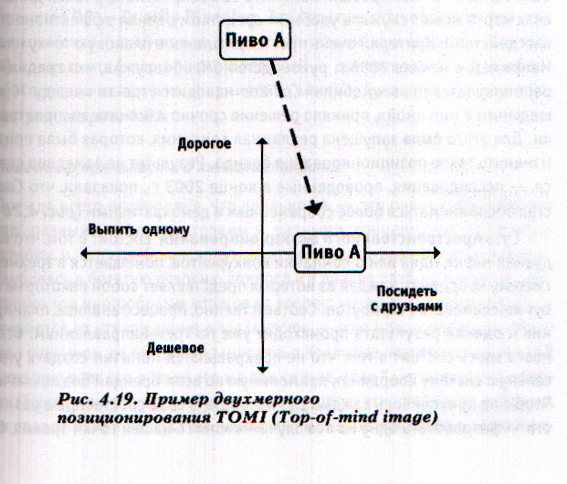

А. Кутлалиев
А. Попов

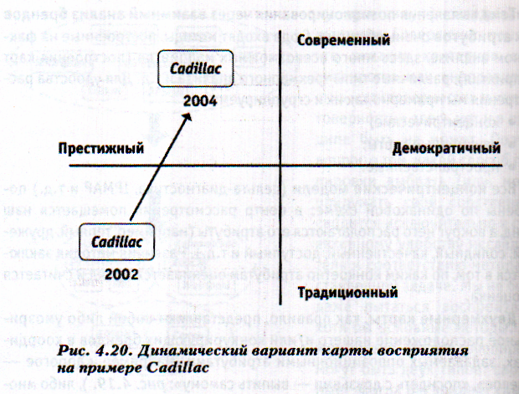

ний, в которых находился (находились) бренд (бренды), — до начала рекламной кампании, по окончании ее. Если надо— на карту наносятся промежуточные значения, и таким образом отслеживается «путь» бренда. Поэтому, если целью рекламной кампании было перепозиционировать марку или если мы как-то планировали изменить ее восприятие ЦА, такая динамическая карта может служить удобным средством оценки эффективности наших действий. Критерий очень прост: пришли мы в плановую точку или нет. Например, в начале 2003 г. руководство GM, обнаружив, что средний возраст покупателей автомобилей Саdillaс находится где-то «между 70 и отошедшими в мир иной», приняло решение срочно изменить восприятие марки. Для этого была запущена рекламная кампания, которая была признаю изменить такое позиционирование бренда. Результат не замедлил сказаться — исследования, проведенные в конце 2003 г., показали, что Саdillaс стал восприниматься более современным и демократичным (рис. 4.20).
Суть пространственного позиционирования состоит атом, что исследуемая марка, одна или в компании конкурентов, помещается в трехмерную систему координат, каждая из которых представляет собой некоторые атрибут или семейство атрибутов. Соответственно, процесс анализа, планирования и оценки результата происходит уже по трем направлениям. 0собеность здесь состоит в том, что не прекращаются попытки создать универсальную систему координат, применимую ко всем брендам без исключения.
Чтобы не приходилось каждый раз изобретать свои собственные размерности — разработать одну на все случаи жизни. С нашей точки зрения, более

Глава 4
Коммуникационные эффекты. Основные понятия

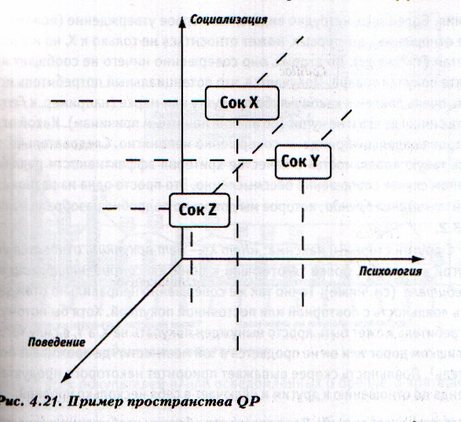

всего в этом деле продвинулось голландское исследовательское MarketResponce, разработав совместно с издательством VNU) кубическое пространство QР — Quality Planning. Это пространство образуют три оси: психологическая (изменяемая между антитезами «экстраверт — интроверт»), социальная («эго-ориентированный — ориентированный на общество и поведенческая («конформист» —«индивидуалист»). Пример такого пространства рис. 4.21.

Повесть о лояльности и антилояльности.

Прежде всего оговоримся, что лояльность — это очень субъективный фактор, разными исследователями и разными концепциями толкуемый по-разному, и, что еще более запутывает вопрос, по-разному измеряемый. Не углубляясь в богатую историю вопроса и в анализ разброса мнений, указывая только, что многообразие ответов на вопрос: что же такое лояльность? — простирается от утверждения «лояльность — это положительное отношение к чему-то» до призывов зачислять в лояльные потребители бренда Х всех, кто покупает его, только его и в том случае, если Х нет в продаже, вообще отказывается от покупки. По мнению авторов, эти крайности, которые, задают рамки дискуссии, но все же не сильно помогают в поиске ре-

А. Кутлалиев
А. Попов

шения. Более того, нетрудно видеть, что первое утверждение (положительное отношение), во-первых, может относиться не только к Х, но и к конку рентам (У, Z и т.д.). Во-вторых, оно совершенно ничего не сообщает наv о факте покупки товара. Получается, что потенциальный потребитель может быть очень лоялен к какому-либо продукту или марке (например, к Fеггагi), но так никогда его и не купит (по вполне понятным причинам). Какой от этого прок владельцу бренда — совершенно непонятно. Следовательно, вводить такую «лояльность» в качестве критерия эффективности рекламы а данном случае совершенно бессмысленно. Это просто одна из разновидностей понимания бренда, которое мы довольно подробно разобрали в разделе 3.2.
С другой стороны, максима: «нет Х — нет покупки., относится уже к другой категории, более тяготеющей к понятию самоидентификации потребителя (см. ниже). Точно так же совершенно неправильно отождествлять лояльность с повторной или постоянной покупкой. Хотя бы потому, что потребитель может быть просто вынужден покупать не Х, а У, в силу того что Х слишком дорог или он не продается в той местности, где проживает потребитель ¹. Лояльность скорее выражает приоритет некоторого продукта из бренда по отношению к другим и включает в себя несколько уровней:
• эмоциональный. для лояльности к бренду необходимо положительное отношение к нему. Покупка чего-либо вопреки, пусть она даже. Регулярная, никак не свидетельствует о лояльности;
• рациональный. Потребитель должен понимать выгоды от приобретаемого бренда. Второй вопрос, какими они эти выгоды будут — функциональными («удобно!») или нефункциональными («круто!») настоящими или придуманными — главное, чтобы они были и понимались;
• поведенческий. У потребителя должен быть опыт покупки и/или потребления бренда. Бывают случаи, когда существование абстрактных мечтателей полезно, и это считается потенциальной аудитором бренда. Но здесь нужно очень тщательно разделять беспочвенные иллюзии и реальную, но пока отложенную покупку.
По нашему глубокому убеждению, только одновременное рассмотрена и анализ всего того, что происходит между брендом и его потребителем, позволяет говорить о лояльности. Поэтому только потребители, которые одновременно соответствуют требования м всех трех вышеперечисленных уровней, могут считаться лояльна. И показателем лояльности тогда считается

¹ Надо заметить, вполне типичная ситуация начала—середины 90-х годов прошлого в России. Тогда многие, особенно импортные, товары широко рекламировались по общенациональным каналам на всю страну, а продавались только в Москве или крупных городах.

Глава 4
Коммуникационные эффекты. Основные понятия

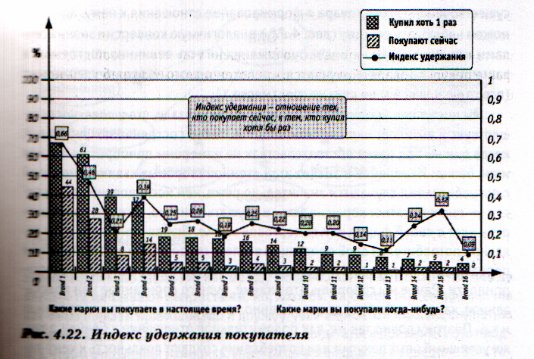

доля от всех покупателей и/или осведомленных о бренде, а критерием эффективности — рост этой доли.
Как мы уже говорили, лояльности посвящены целые методики исследования этого показателя, учитывающие разные стороны этого явления. Проанализировав массу работ в этой области, авторы составили перечень того, к или иначе может помочь оценить и померить лояльность:
• настоящее и прошлое покупательское поведение;
• отзывы и рекомендации (декларация удовлетворенности);
• ожидаемое будущее поведение (намерения);
• повторные покупки;
• переход на другие товары;
• барьеры к переходу;
• реакция на жалобы и рекламации и т.д.

Все это вполне понятные и осязаемые характеристики, которые при же можно замерить, вычислить или оценить с необходимой точностью. Например, одним из весьма конкретных показателей, на который может оказать влияние реклама, является индекс удержания 1 (отношение тех, кто покупает сейчас, к тем, кто совершил пробную покупку). Если продукт отвечает потребностям покупателя, влияние может быть двояким: повлиять на совершение первой, пробной покупки и через напоминание потребителю о ля от всех покупателей и/ил и осведомленных о

¹ В некоторых источниках или методиках это называется по-другому, например коэффициент повторной покупки.

А. Кутлалиев
А. Попов

существовании такого товара и формирование отношения к нему. Здесь мы можем наблюдать картину (рис. 4.22 ), аналогичную конверсии знания рекламы в знание марки — индекс удержания не есть величина постоянна и варьируется в довольно широких пределах, от одного из девяти удержан. (все та же марка 13) до двух из трех (марка 1).
Мы поступили бы неправильно, если бы не указали, что у лояльности существует и антипод: анатилояльность, т.е. такое состояние потребителя когда они ни при каких обстоятельствах не намерены приобретать тот или иной бренд. Измерение и анализ этой «темной стороны» взаимоотношение с потребителями случаются значительно реже, чем исследования лояльности, — оно и понятно: хорошие вещи и слушать приятно, а уж тем более е речь идет о своей фирме или ее торговой марке. Любая ненулевая доля лояльных потребителей свой продукции вселяет гордость за свою компанию производимый ею товар. Но исследования требуют объективности и всесторонности. Ранее мы говорили, что знание, будь то спонтанное или подсказанное, какого-либо бренда совершенно не гарантирует успеха в продажах и т.д. Поэтому ровно так же, как положительное отношение к бренду, а уже успешный опыт покупки или потребления создают лояльность к чему либо, так же и отрицательное восприятие и неудовлетворенность брендом а рождают антилояльность. И ее нужно столь же тщательно изучать
Определяется она довольно легко, гораздо легче, чем лояльность. Для определения доли антилояльных потребителей достаточно, чтобы отрицательные значения были бы хотя бы на одном из уровней: или представитель ЦА должен быть разочарован коммуникацией (причем неважно: содержанием ли, тональностью ли сообщения или чем-то еще), или не видел для себя никакого смысла в покупке, или совершил покупку, по какой-то причине был разочарован и не намерен покупать следующую той же марки.

Отношения

Хорошо. Допустим, мы сумели вычислить доли потребителей, лояльна к нашему бренду и к конкурирующим. Но не праздным будет вопрос: а постоянна ли лояльность? Одинакова ли она? Одномерна ли? Есть ли у нее свои градации, степени или какие-нибудь прочие внутренние измерения? Эквивалентны ли 30% лояльных пользователей, например, МТС аналогичным 30% приверженцев билайн? Одинаково ли будет их сопротивление попыткам iреключить на другие бренды? Практика показывает, что нет. Лояльность тоже оказывается разного сорта, крепости и выдержки. Тогда встает закономерный вопрос: как можно измерить степень лояльности?
Было много попыток решить эту задачу, но далее всех продвинулись те кто предположил, что, поскольку между брендом и потребителем существуют определенные коммуникации, между ними же должны возникать и отно-

Глава 4
Коммуникационные эффекты. Основные понятия

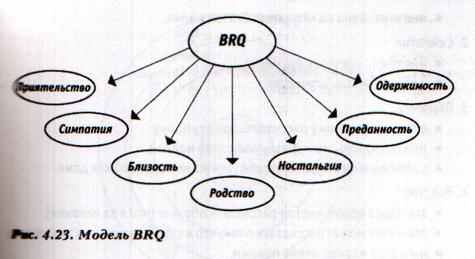

шения. Примерно такие же, как между людьми. Конечно, отношения между ними тоже бывают непростыми, но, хотя бы на самом общем уровне мы как-то различаем приятельство и дружбу, увлеченность и любовь, симпатию и верность до гроба. Поэтому отчего бы не попытаться применить этот метод, чтобы отношения измерить. Идея витала в воздухе и в середине 90-х годов и была реализована сразу в нескольких моделях. Наиболее интересными и полезными из них можно считать:

• ВRQ (Вrаnd Relationship Quality — Степень качества отношений к бренду);
• Ме mар (Карта моего Я);
• Модель Свана;
• Соnversion model (Модель конверсии);
• RМ (Relationship Monitor- Монитор отношений) и его облегченную версию: SF (Style Finder — Поисковик стилей).
Методика ВRQ была разработана и предложена С. Фурнье в 1994 г. Эта исследовательница сразу четко обозначила рамки и назначение своей разработки ВRQ предназначалась для описания взаимоотношения женщин как наиболее активных покупателей в США) и только к товарам FMGG. Проведя двухэтапное исследование (несколько глубинных интервью, а потом количественно оценив полученные мнения на репрезентативной выборке), Фурнье выдвинула методику оценки качества отношения к бренду, состоявшую из семи частей (рос. 4.23).
На практике каждая из этих семи граней моделей определяется и оценивается набором утверждений, с которыми респондентов просят согласится или нет:

¹Приятельство
• эта марка всегда заботится о своих клиентах,
• думаю, это подходящая для меня марка,

А. Кутлалиев
А. Попов

• мне интересно то, что касается этой марки.
2. Симпатия
• мне очень нравится эта марка,
• я просто люблю эту марку.
З. Близость

• я очень много могу рассказать про эту марку,
• можно сказать, мы неразлучны с этой маркой,
• с этой маркой я чувствую себя (уютно, комфортно) как дома.
4. Родство

• эта марка может многое рассказать обо мне [что я за человек],
• эта марка может рассказать о том, что я считаю важным в этой жизни.
• мы с этой маркой очень похожи.
5. Ностальгия

• эта марка напоминает мне многое из моего прошлого,
• эта марка напоминает мне о людях, которые много для меня значат.
6. Преданность

• я всегда поддержу эту марку,
• я буду верен этой марке, что бы ни случилось.
7. Одержимость

• эта марка просто завораживает меня,
• я — ярый приверженец, можно сказать, нахожусь в некоторой зависимости от нее.
На технологии Ме Мар мы не будем долго останавливаться. Во-первых, потому, что суть ее довольно проста: она всего лишь пытается визуализировать место различных брендов по отношению к потребителю (рис. 4.24 во-вторых, она строится исключительно незатейливо — в лоб: «Скажите пожалуйста, а если бы марки были как люди, как бы они по отношению к Вам располагались?» Такая проективность (и приблизительность) существенно понижает точность, а следовательно, и ценность метода.
Одним из примеров неудачного опыта в этой области может служить так называемая шкала Свана. В 1995 г. этот британский исследователь, отталкиваясь от собственных наблюдений, предложил систему утверждений, которая должна определять степень отношения между потребителем и бредом. Однако формулировки утверждений оказались настолько близкими тс смыслу, что отличить одно от другого на практике оказалось непросто:
• это моя марка,
• марка Х — это мой тип,
• мне нравится марка Х,

Глава 4
Коммуникационные эффекты. Основные понятия

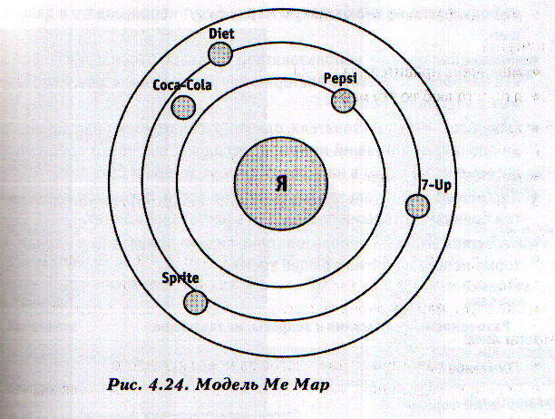

• я заинтересован в марке Х,
• эта марка много значит для меня,
• эта марка притягивает меня,
• для меня эта марка доминирует среди прочих,
• это марка мне интересно,
• иногда мне кажется, что я практически все знаю про эту марку,
• я ценю эту марку.
Одним из самых удачных методов исследования взаимоотношений оказалась Соnversion Model — модель конверсии. Впервые появившаяся в 80-х годов в Южной Африке, она несколько раз усовершенствовалась или менее окончательный вид получила в 1998 г. с работами Бринк и Френцена. Успех этого метода во многом заключался в том, что помимо осмысления идеи отношений как меры лояльности Соnversion Model положила довольно удачную классификацию потребителей.

• Ярые приверженцы — потребители, в высшей степени лояльные исследуемому бренду Х, и, что бы ни произошло, они все равно останутся преданными ему.
• Лояльные — потребители, сильно привязаны к нашему бренду; их приверженность достаточно трудно поколебать.
• Колеблющиеся — степень лояльности ниже среднего; потребители имеют некоторые сомнения относительно нашей марки и начинают присматриваться к другим, подыскивая альтернативу.
• Близкие к отказу — пользователи, которые находятся в процессе

А. Кутлалиев
А. Попов

выбора, точно не знают, какую марку будут использовать в дальнейшем.

• Потенциальные — непользователи Х, однако рассматривающие его как наиболее вероятную альтернативу для замены марок, используемых в настоящее время.
• Снептики — непользователи, однако рассматривают наш бренд среди прочих; в настоящий момент колеблются, выбирают среди марок, которые используют в настоящий момент, и нашим брендом.
• Пассивные — непользователи, скорее всего, останутся лояльно тем брендам, которыми пользуются в настоящий момент.
• Недостижимые — непользователи, сильно при вязаны к маркам, которые используют в настоящее время.

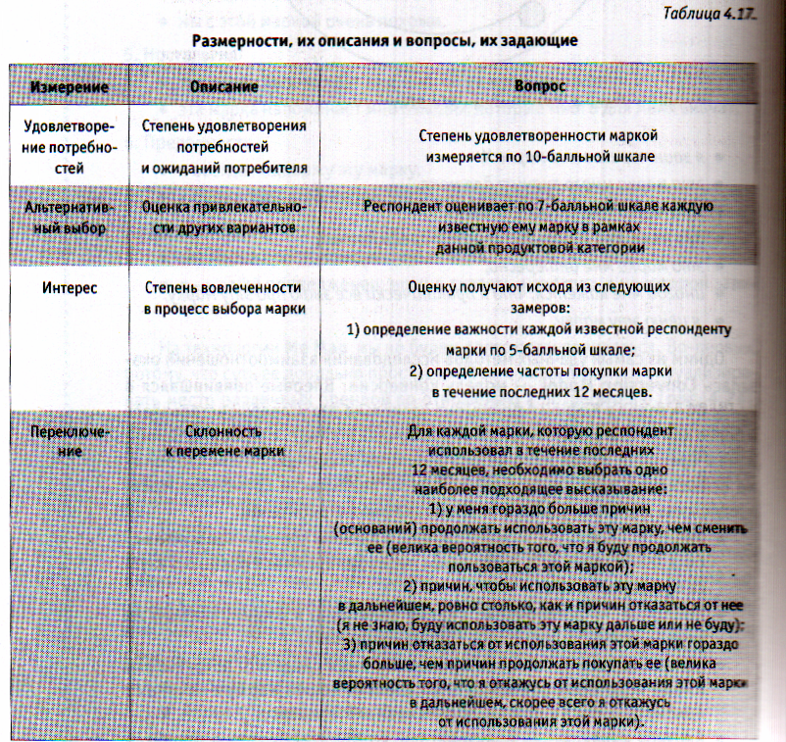

Глава 4
Коммуникационные эффекты. Основные понятия

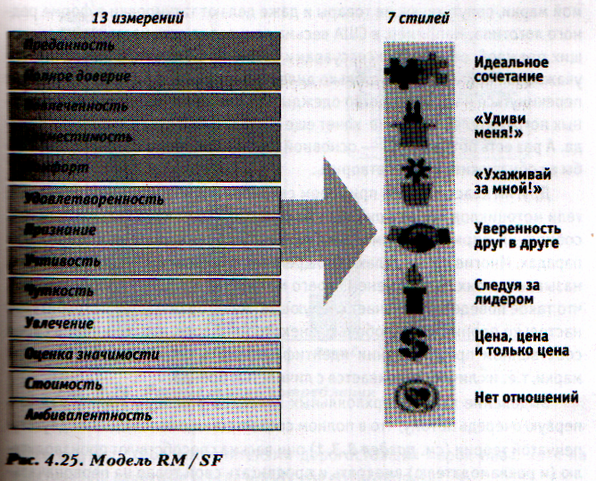

Для построения такой шкалы необходимо измерить взаимоотношения между брендом и потребителем по четырем направлениям (размерностям). Весь перечень с описанием и вопросником изложен в табл. 4.17.
Последней из моделей взаимоотношений, о которой мы хотели бы рассказать, является система РМ/SF (Relationshipи его сокращенный вариант Style Finder)— одна из самых совершенных на сегодняшний день разработок в данной области. Она состоит из 13 измерений, задающих нам 7 стилей взаимоотношений, которые могут быть между брендом и потребителем, (рис. 4.25).

Сверхлояльность или самоидентификация

Удовлетворенность каким-либо товаром или брендом поистине не знает границ. И часто из простого потребления перерастает в нечто большее. Всевозможные «общества любителей Х» или «фэн-клубы У» в том или ином существуют у многих брендов. Объясняется это просто: раз уж бренд за определенную (premium ргiсе) дает своему потребителю некоторые правило, эмоциональные) преимущества, например повышение собственного статуса или приобщение к какой-либо социальной группе, то вполне естественно желание какой-то части целевой аудитории продолжать наращивать это «преимущество». Не только потребляют сами и рекомендуют всем остальным, но и покупают фирменные сувениры с символикой люби-

А. Кутлалиев
А. Попов

мой марки, сопутствующие товары и даже делают татуировки в форме ровного логотипа. Например, в США весьма популярна сеть магазинов, торгующих одеждой, обувью и аксессуарами Соса-Соlа. Это вовсе не значит, уважаемая корпорация настолько диверсифицировала бизнес, что реши перекинуться на производство одежды. Просто какая-то часть сверхлояльных потребителей Соса-СоIа хочет еще и одеваться в стиле любимого бренда. А раз есть потребность — основной закон маркетинга состоит в том, чтобы ее обнаружить и удовлетворить.
Другим классическим примером сверхлояльности являются пользователи мотоцикловHarley-davidson. Их фанатизм идет куда дальше проста. собирания фирменной символики любимой марки и участия в байкерских парадах. Многие из них делают изощренные татуировки с логотипом фир. называют своих детей именем своего мотоцикла и т.д. Психологи считают, что такое поведение означает следующее: некоторая группа потребителей настолько проникается любовью к некоторой марке, что начинает в своем собственном представлении идентифицировать себя с атрибутами этой марки, т.е. их личность сливается с личностью бренда.
Выделение таких сверхлояльных клиентов в особую группу важное первую очередь потому, что в полном соответствии с положениями двухступенчатой теории (см. раздел 8.3.1) они весьма способствуют производителю (и рекламодателю) внедрять и продвигать свой товар на первоначальном этапе, а в дальнейшем поддерживать интерес к нему. Надо ли говорить, что совсем небольшими усилиями рекламодатель добивается очень высоких результатов, а именно этот принцип мы кладем в основу понимания эффективности рекламы.

Отклик. Недостающее звено между коммуникациями
и продажами?

Двойственность социологического опроса как метода познания и наглядная реализация парадокса Ла Пьера наиболее четко проявляется в вопросах о потреблении чего-либо. Мнение респондента относительно того, что он думает о том, что он покупает (получается довольно громоздкое словопостроение, но по-другому и не скажешь), может решительно не совпадать с его реальными покупками. О причинах этого явления мы подробно говорили в специальной Вставке 6, а здесь просто рассмотрим это на примере. Следующий график (рис. 4.26) наглядно иллюстрирует, насколько могут «разбегаться» данные о продажах одного и того же продукта (в данном случае — пива), полученные разнородными способами. Разница более чем наглядная: для марок А и В (относящихся, заметим, к низкой и средней ценовым группам) характерна заниженная оценка потребления со стороны ЦА для марок С и D картина совершенно противоположная: респондентам нра-

Глава 4
Коммуникационные эффекты. Основные понятия

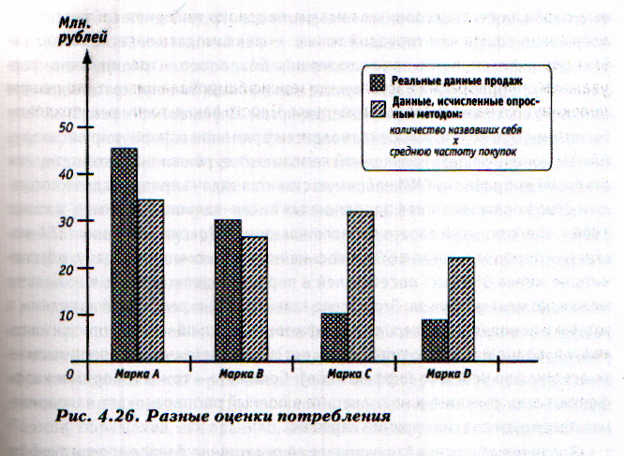

вится ощущать себя потребителями дорогостоящих марок пива, хотя на практике они далеко не всегда могут себе его позволить.
Совершенно ошибочным было бы считать авторов противниками социометрических измерений потребительской активности (мы об этом уже говорили). Однако если за критерий эффективности рекламы приняты число покупателей или объем покупок, то всегда имеет смысл уточнить, какова природа этих данных: получены ли они путем опроса мнения целевой тории или они являются эконометрическими, т.е. вычислены из текущей статистики продаж. Ошибка или невнимательность в данном случае ваты весьма неприятными последствиями вроде переоценки/недооценки рынка, неправильного планирования выпуска товаров или просто неэффективных рекламных усилий.
В подавляющем большинстве работ на тему эффективности рекламы всевозможные обращения потенциальных клиентов к продавцу считаются а ли не главным критерием эффективности рекламы, т.е. в полном соответствии с рис. 3.2 и 3.7. Вот она — образцовая обратная связь. Мы дали рекламу — вот приток новых (старых?) клиентов. Так ли все просто?
Начнем с очевидного: замер обращений целевой аудитории в ответ на рекламное объявление оказывается едва ли не единственным способом для рекламодателя оценить коммуникативную эффективность своей рекламы без посредничества маркетингового агентства. Такое обращение, запечатленное в самой разнообразной форме телефонные звонки, факсимиль-

А. Кутлалиев
А. Попов

ные сообщения, электронные письма, просмотр интернет - сайта, личные посещение офиса или торговой точки, — рекламодатель легко может наблюдать и фиксировать самостоятельно. Более того, с традиционно-формальной точки зрения на этом пункте можно было бы и прекратить краткое описание всех измерений социометрической эффективности рекламы. Хот, бы потому, что некоторые рекламодатели прямо так и формулируют задачу (читай, конечную цель) рекламной кампании, т.е. рекламному агентству к отдельно выбранному СМИ напрямую ставится задача привлечь должное количество посетителей или заполненных писем-заявок. Например, в кони 1999 г. при открытии своего первого магазина в России компания IКЕА во ставила перед агентством 6800 весьма недвусмысленную задачу: обеспечить не менее 350 тыс. посетителей в первую неделю работы, т.е. больше можно, но меньше нельзя. Это и стало главной целью рекламной кампании, а заодно и основным критерием ее эффективности: обеспечен приток на таком-то уровне в такой-то период или нет? Если обеспечен или превышен — то все прошло успешно (эффективно). Если нет — то мы говорим о неэффективности рекламы, и на горизонте в полный рост возникает малоприятная процедура анализа причин неудачи.
Значение обращений, как критерий реакции на рекламное сообщение (рекламную кампанию), трудно переоценить. действительно, сложно найти более простой, оперативный и реалистичный критерий своей маркетинговой активности. Простой, так как в подавляющем большинстве случаев эти данные носят количественный характер и легко собираются: наладить счет входящих звонков или обратившихся клиентов несложно либо в аналоговом (например, галочкой на бумаге),либо цифровом (например, автоматический счетчик посещений на сайте) режиме. Оперативность состоит в тон. что здесь не надо проводить специальных опросов, ждать полевых данных. их обработки и анализа. За редким исключением количество обращений может быть подсчитано самое позднее на следующий день. Реалистичность обеспечивается тем фактом, что все прочие описания возможной обратноё реакции на рекламу (известность, лояльность, припоминаемость и т.д. могут быть не слишком очевидны да и не столь важны. Например, спонтанная известность, как мы видели, может обеспечивать (а может, и нет) гарантию обращения или покупки. Так же и припоминаемость рекламы может говорить о том, что предложение запомнилось, а может быть связано с каким-то промелькнувшим ярким образом. А вот обращение само по себе гарантирует, что клиент видел рекламу, испытывает потребность, если не спить, так хотя бы узнать получше о том, что ему предлагают. Более того. с- даже предпринял какие-то активные действия: снял трубку и позвонил, - писал запрос, посетил торговый зал и т.д. И уж во всяком случае, рост обращений может быть однозначно истолкован как то, что потребность в предложении существует.

Глава 4
Коммуникационные эффекты. Основные понятия

Кроме того, необходимо заметить, что в самом факте обращения заложен важный экономический смысл. С помощью этого критерия можно попытаться вычленить непосредственно рекламное воздействие на целевую аудиторию, т.е. рассмотреть именно рекламный «вклад» в общую копилку спеха. Прочие критерии (объем продаж, ROI и проч.) зависят от множества других, зачастую не рекламных, факторов: цены на товар, профессионализма продавцов, удельной прибыльности операций и т.д. Это уже во многом задача рекламодателя — сделать из заинтересованного обратившегося человека реального покупателя. Рекламный эффект многими измеряется именно по количеству и динамике откликов. Например (рис. 4.27), прирост телефонных звонков и посетителей на 4-й и на 6-й неделях вполне отражает реакцию целевой аудитории.
Однако важно помнить, что количество посетителей, телефонных звонков ит.д. не более чем индикативное значение, т.е. это не более чем цифра, самостоятельного анализа не производящая. Без дополнительного знания о характере деятельности рекламодателя, о его товаре или услуге, о сути его делового предложения и т.д. никакой осмысленный анализ невозможен. Поэтому обращения, как правило, широко используют в качестве критерия эффективности своей рекламы именно сами рекламодатели: ведь у них, с е.ой стороны, есть все ключи к тому, чтобы фиксировать обращения, а с другой — они как никто знают себя, свое предложение и свою целевую аудиторию.

